Gibraltar, un détroit stratégique

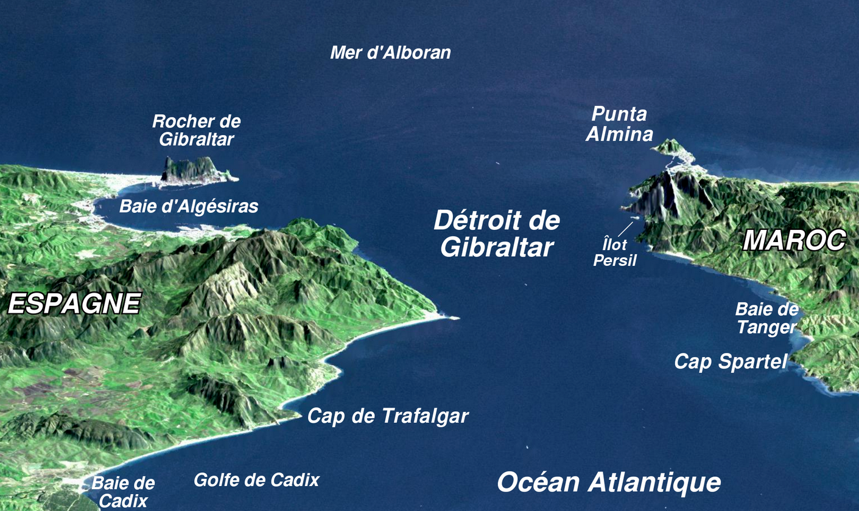
© Sémhur /Wikimedia Commons – carte 1

Point de passage entre deux continents, entre deux mers, entre deux mondes, Occident et Orient, le détroit de Gibraltar, hautement stratégique fut et reste l’objet d’infinies convoitises. Gibraltar est un territoire d’outre-mer du Royaume Uni. Il est adossé à la péninsule ibérique par la baie d’Algésiras qui appartient à l’Andalousie (capitale Malaga), l’une des 17 communautés autonomes de l’Espagne. En face, sur le continent africain, s’étend le Maroc, divisé en 40 provinces dont celles de Tanger et de Chefchaouen qui contrôlent les littoraux.
Espagne, Maroc, Gibraltar relèvent de trois monarchies parlementaires.

Une géographie singulière

Entre les hautes montagnes du Rif marocain et celles encore plus élevées de la Sierra Nevada, le minuscule rocher de Gibraltar (6,8 km2) dresse fièrement ses 426 mètres d’altitude. Les montagnes qui se font face furent assimilées par les Grecs aux Colonnes d’Hercule érigées par le dieu Héraclès.

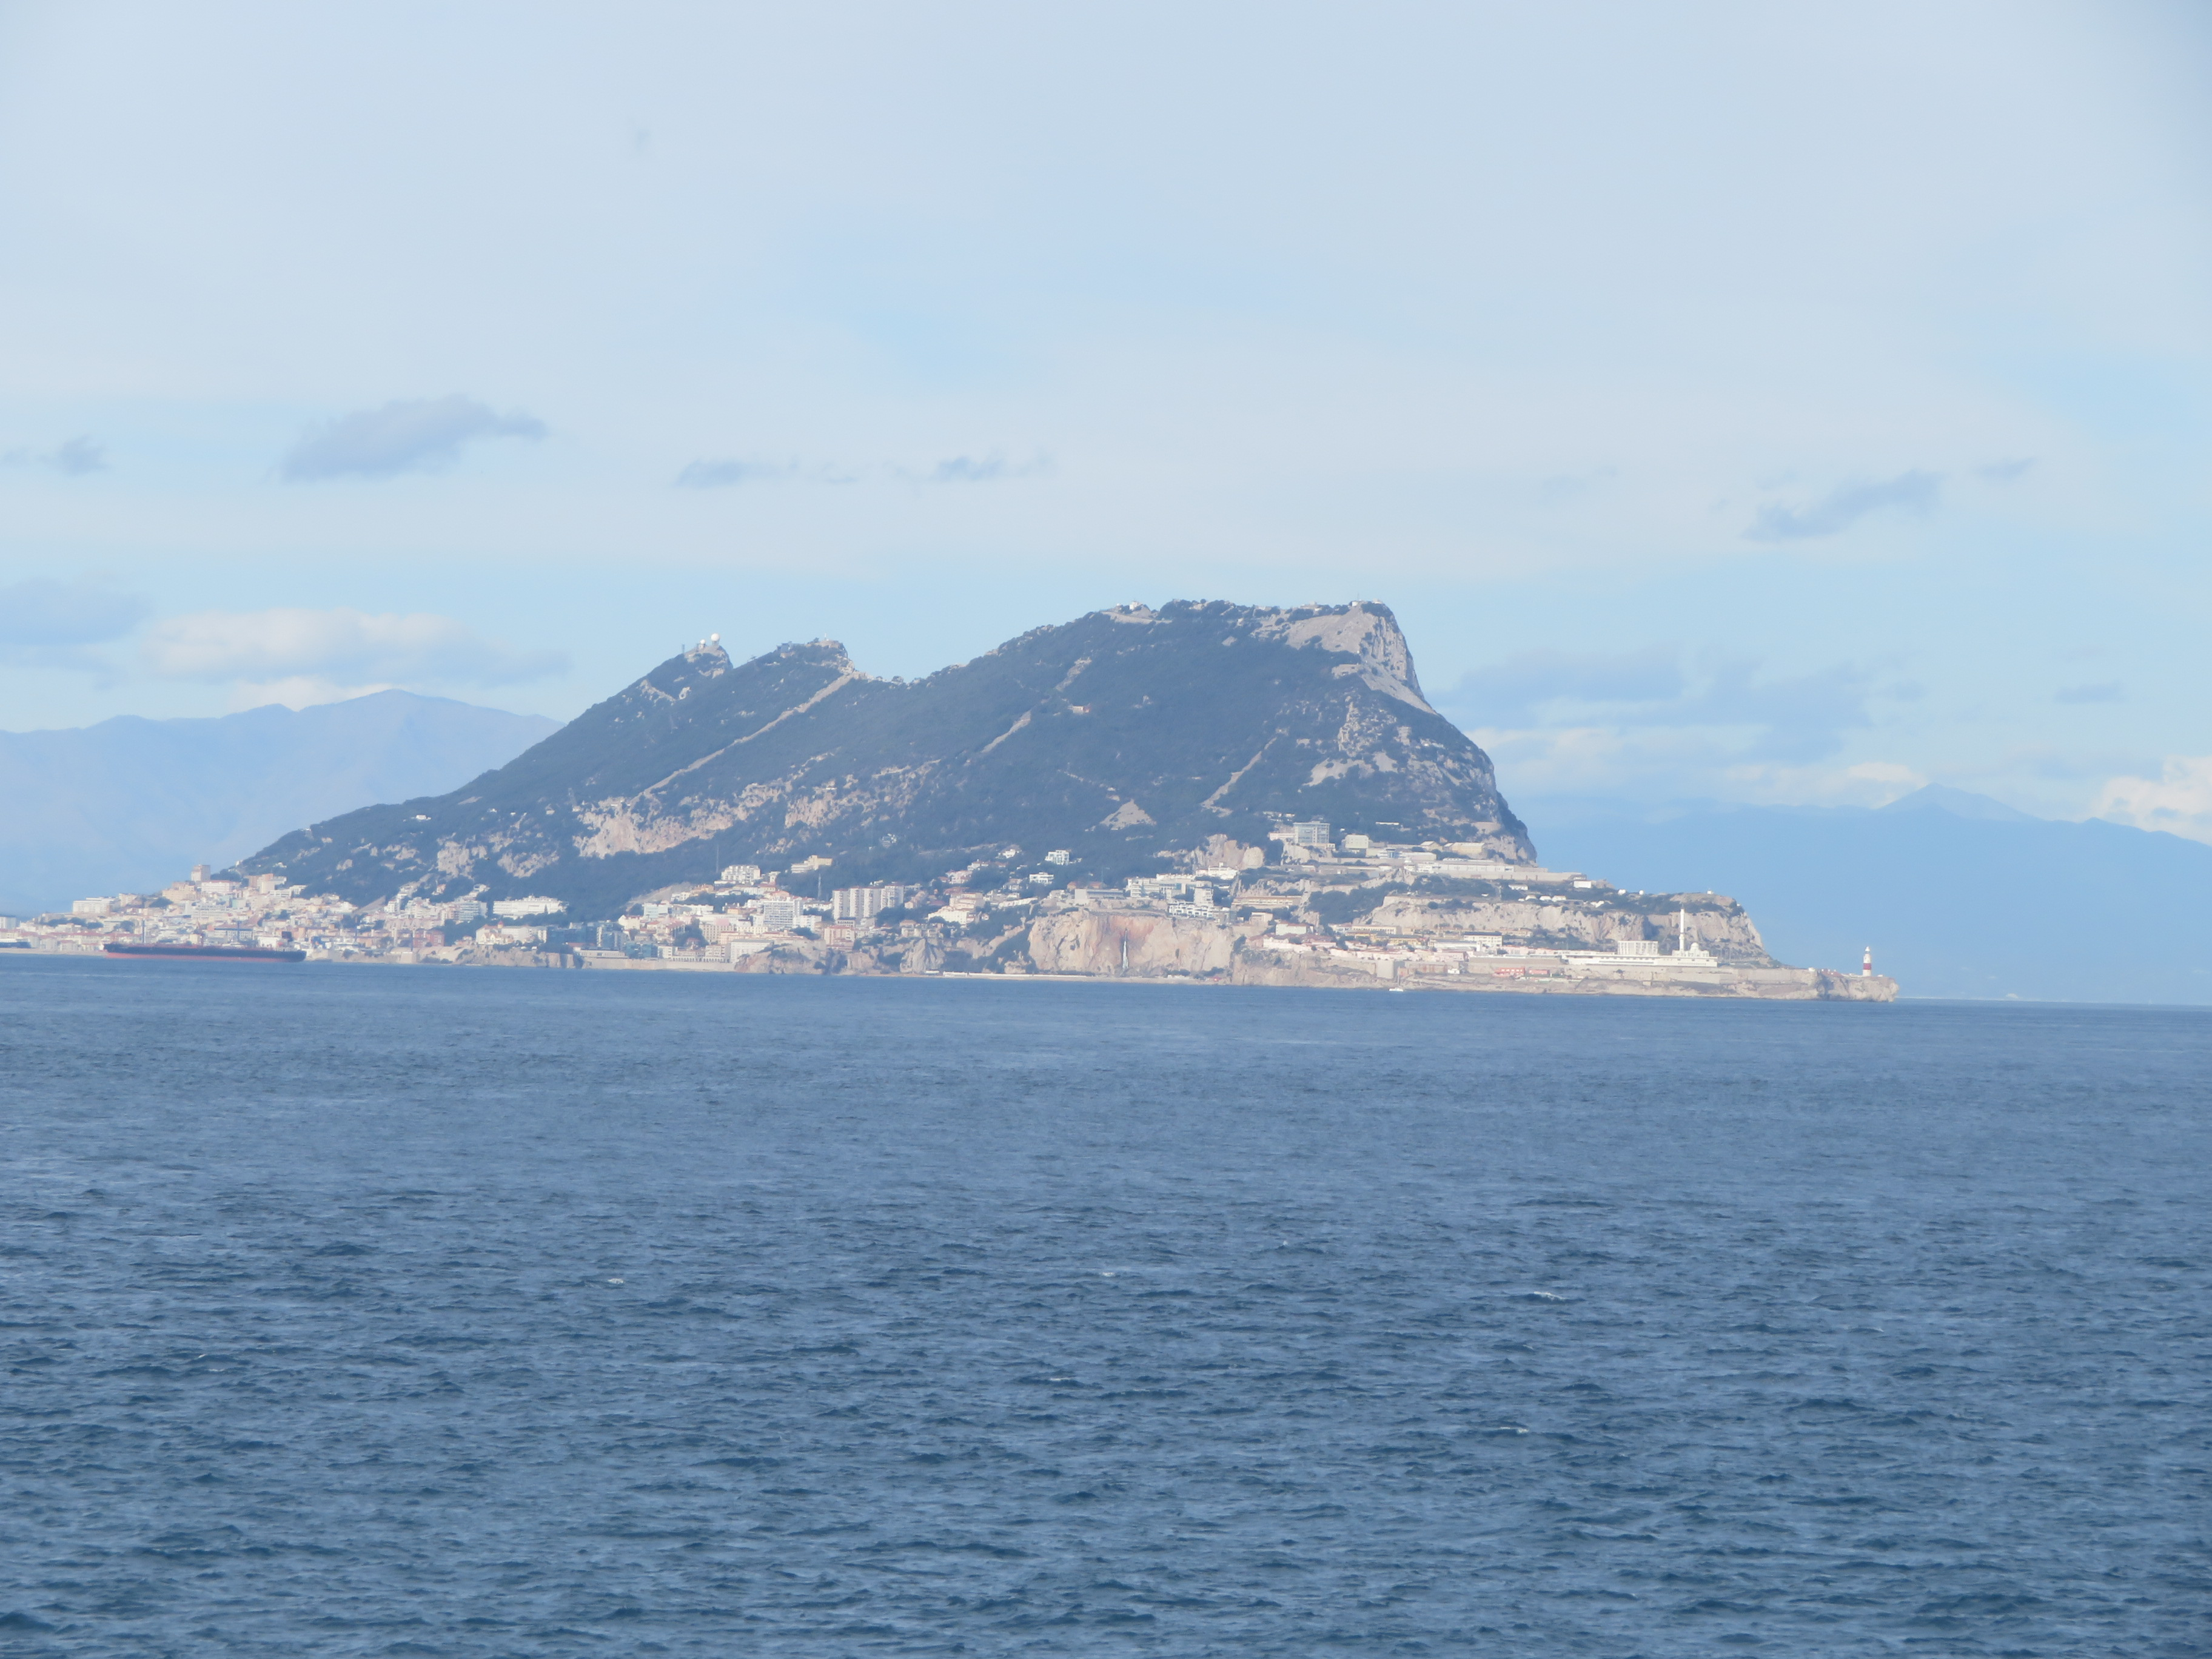
Le Rocher de Gibraltar (photo de Maryse Verfaillie)

Le rocher de Gibraltar est calcaire et aride, avec des pentes très raides que l’on gravit à présent avec un téléphérique. Les hauteurs constituent une réserve naturelle, peuplée de macaques en liberté.
Du Maroc à l’Espagne, seulement 14 km séparent l’Afrique de l’Europe. Franchir le détroit n’est pourtant pas chose aisée. Entre les eaux à priori tranquilles de la mer Méditerranée, ici nommée mer d’Alboran, et celles de l’océan Atlantique, bien des vents contraires et des vagues tourbillonnantes s’affrontent. Le détroit fut longtemps surnommé « le cimetière des bateaux. Bien des batailles s’y sont déroulées, en 1704, 1782,1936.

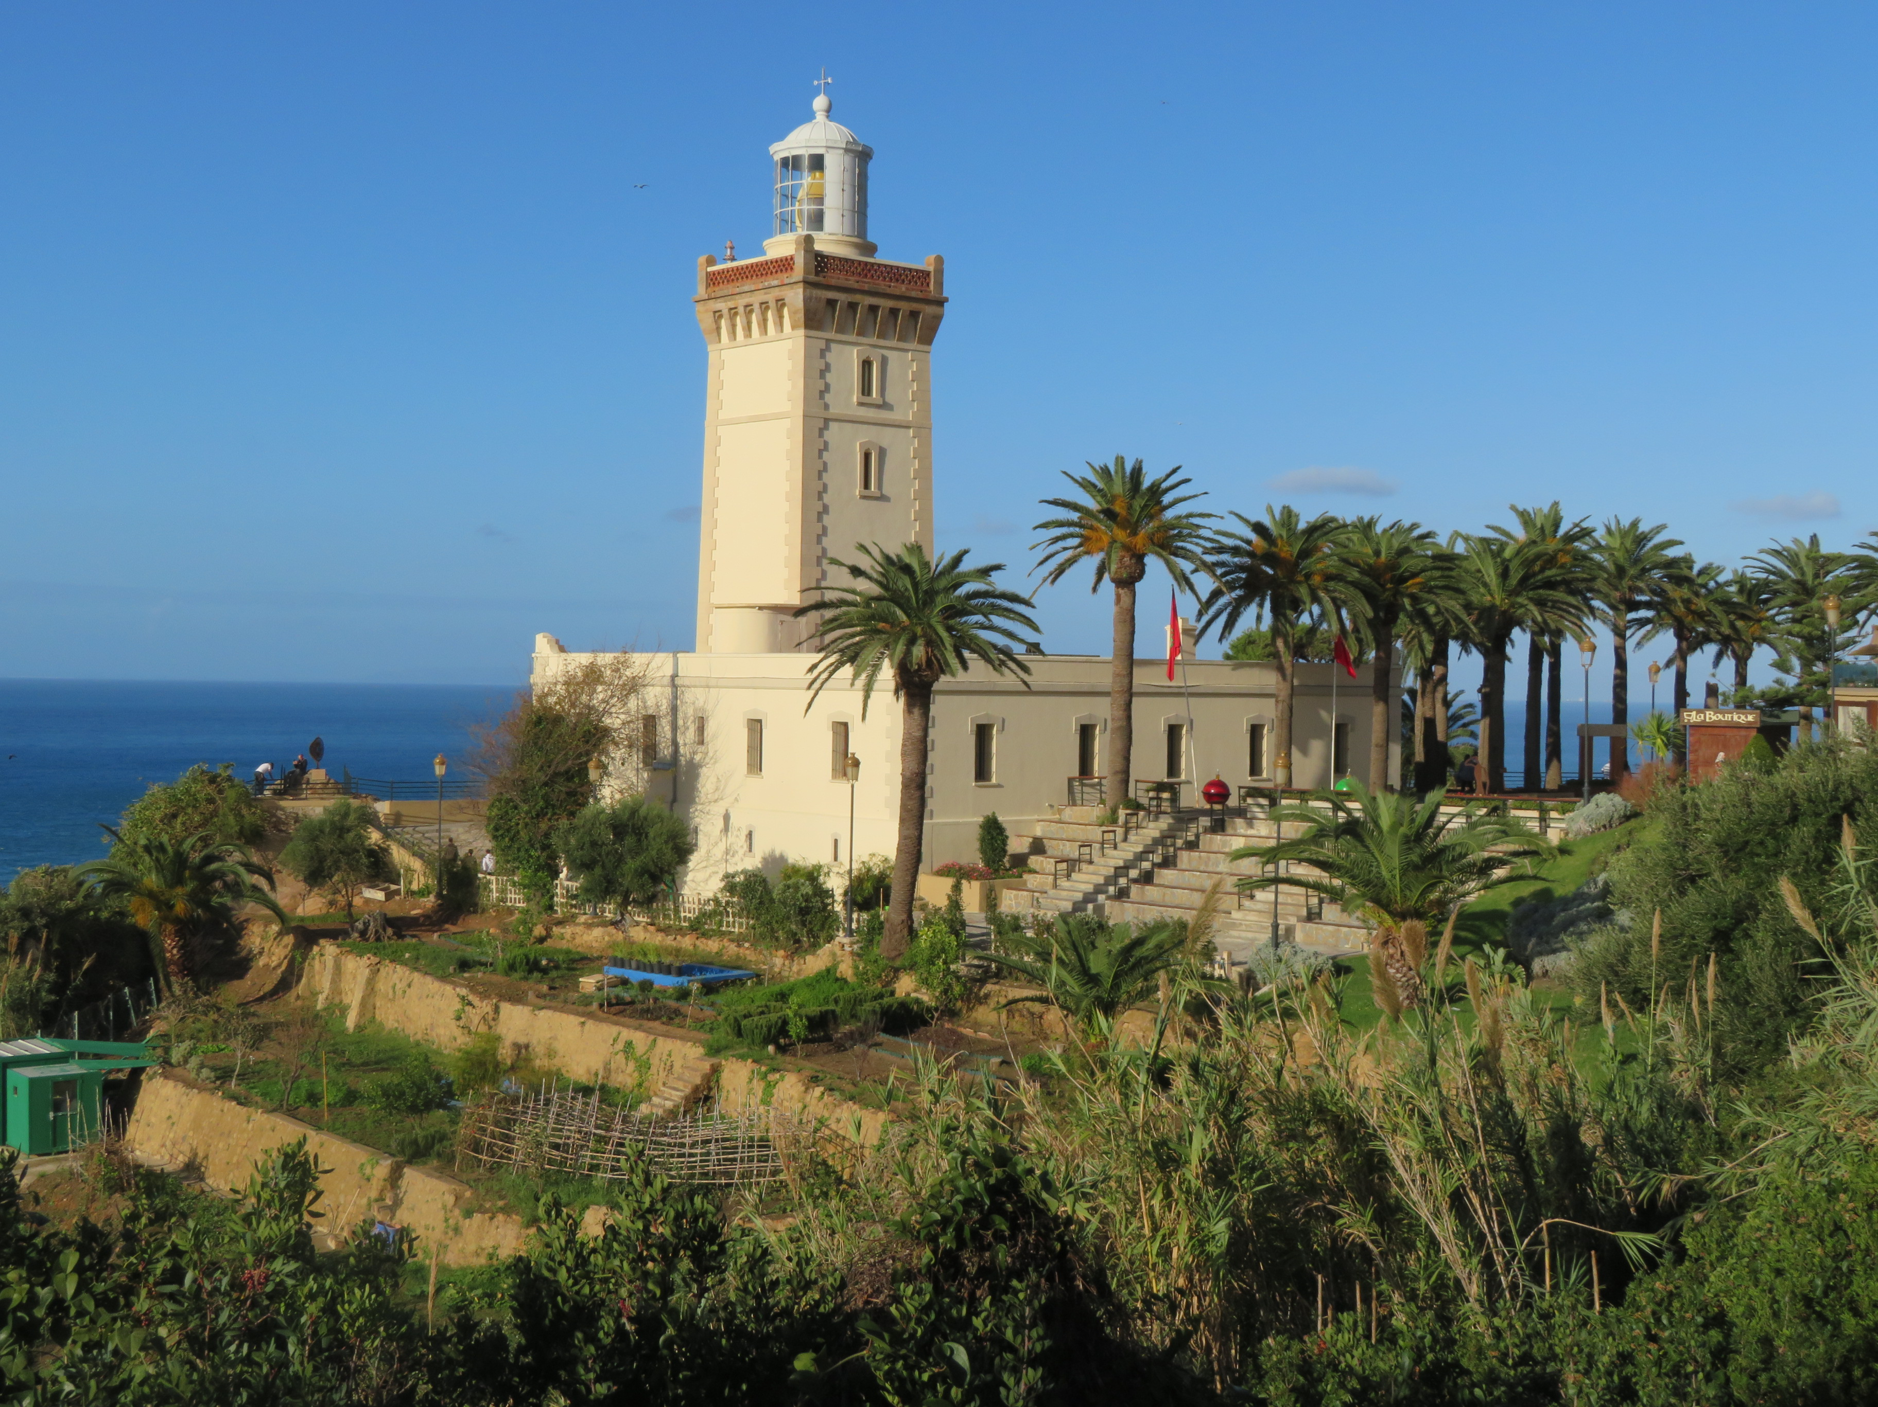
Le phare du Cap Spartel (photo de Maryse Verfaillie)

Sur le continent africain, sur le Cap Spartel qui fait face au Rocher, un phare fut construit dès 1864 pour alerter les navigateurs sur les dangers de la navigation. Il émerge au milieu de palmiers et de cultures en terrasses, typiques d’un climat méditerranéen.

Une histoire épique

Les premières traces d’occupation humaine datent du Néolithique et d’environ 5 400 ans avant notre ère. On a retrouvé des sépultures laissées par les hommes de Neandertal sur le Rocher.
D’où viennent ces populations ? Pendant longtemps on a cru que les premiers hommes avaient vu le jour dans la vallée du Rift, en Afrique orientale. Les toutes dernières découvertes archéologiques suggèrent plutôt que c’est au Maroc, au Nord-Ouest de Marrakech.
Des marchands Phéniciens puis Carthaginois y ont entreposé, du VIII ème au II ème siècle avant notre ère divers objets en céramique et en ambre…. Ce qui suppose déjà des échanges considérables, l’ambre venant de la Baltique. Ils se sont appropriés le monopole de la navigation, leurs navires faisant relâche à Tingi (Tanger) « la ville de la lagune ».
Après la chute de Carthage en 146 avant notre ère, les Romains se sont implantés ici pendant 5 siècles (II è avant J.C. –III ème après J.C.). Ils ont créé un Royaume de Maurétanie comptant deux capitales situées au Maroc : Volubilis et Tanger. Ces villes possédaient des palais raffinés pourvus de bains et ornés de mosaïques dont le savoir–faire s’est maintenu jusqu’à nos jours sous le nom de zelliges.
Les Visigoths, venus de Scandinavie se sont hasardés dans la zone entre le V ème et le VIII è me siècle de notre ère, mais ils furent écrasés en 711 sur le Rio de Guadalete (près de Gibraltar) par des Berbères, dirigées par Tariq Ibn Ziyad.
Les royaumes berbères connurent leur apogée à partir du VIII ème siècle. Ils adoptèrent successivement les trois religions du Livre et leur écriture : ils furent Juifs, puis Chrétiens, puis Musulmans lorsque cette religion venue d’Arabie s’imposa. La confrontation entre Berbères et Arabes fut difficile.

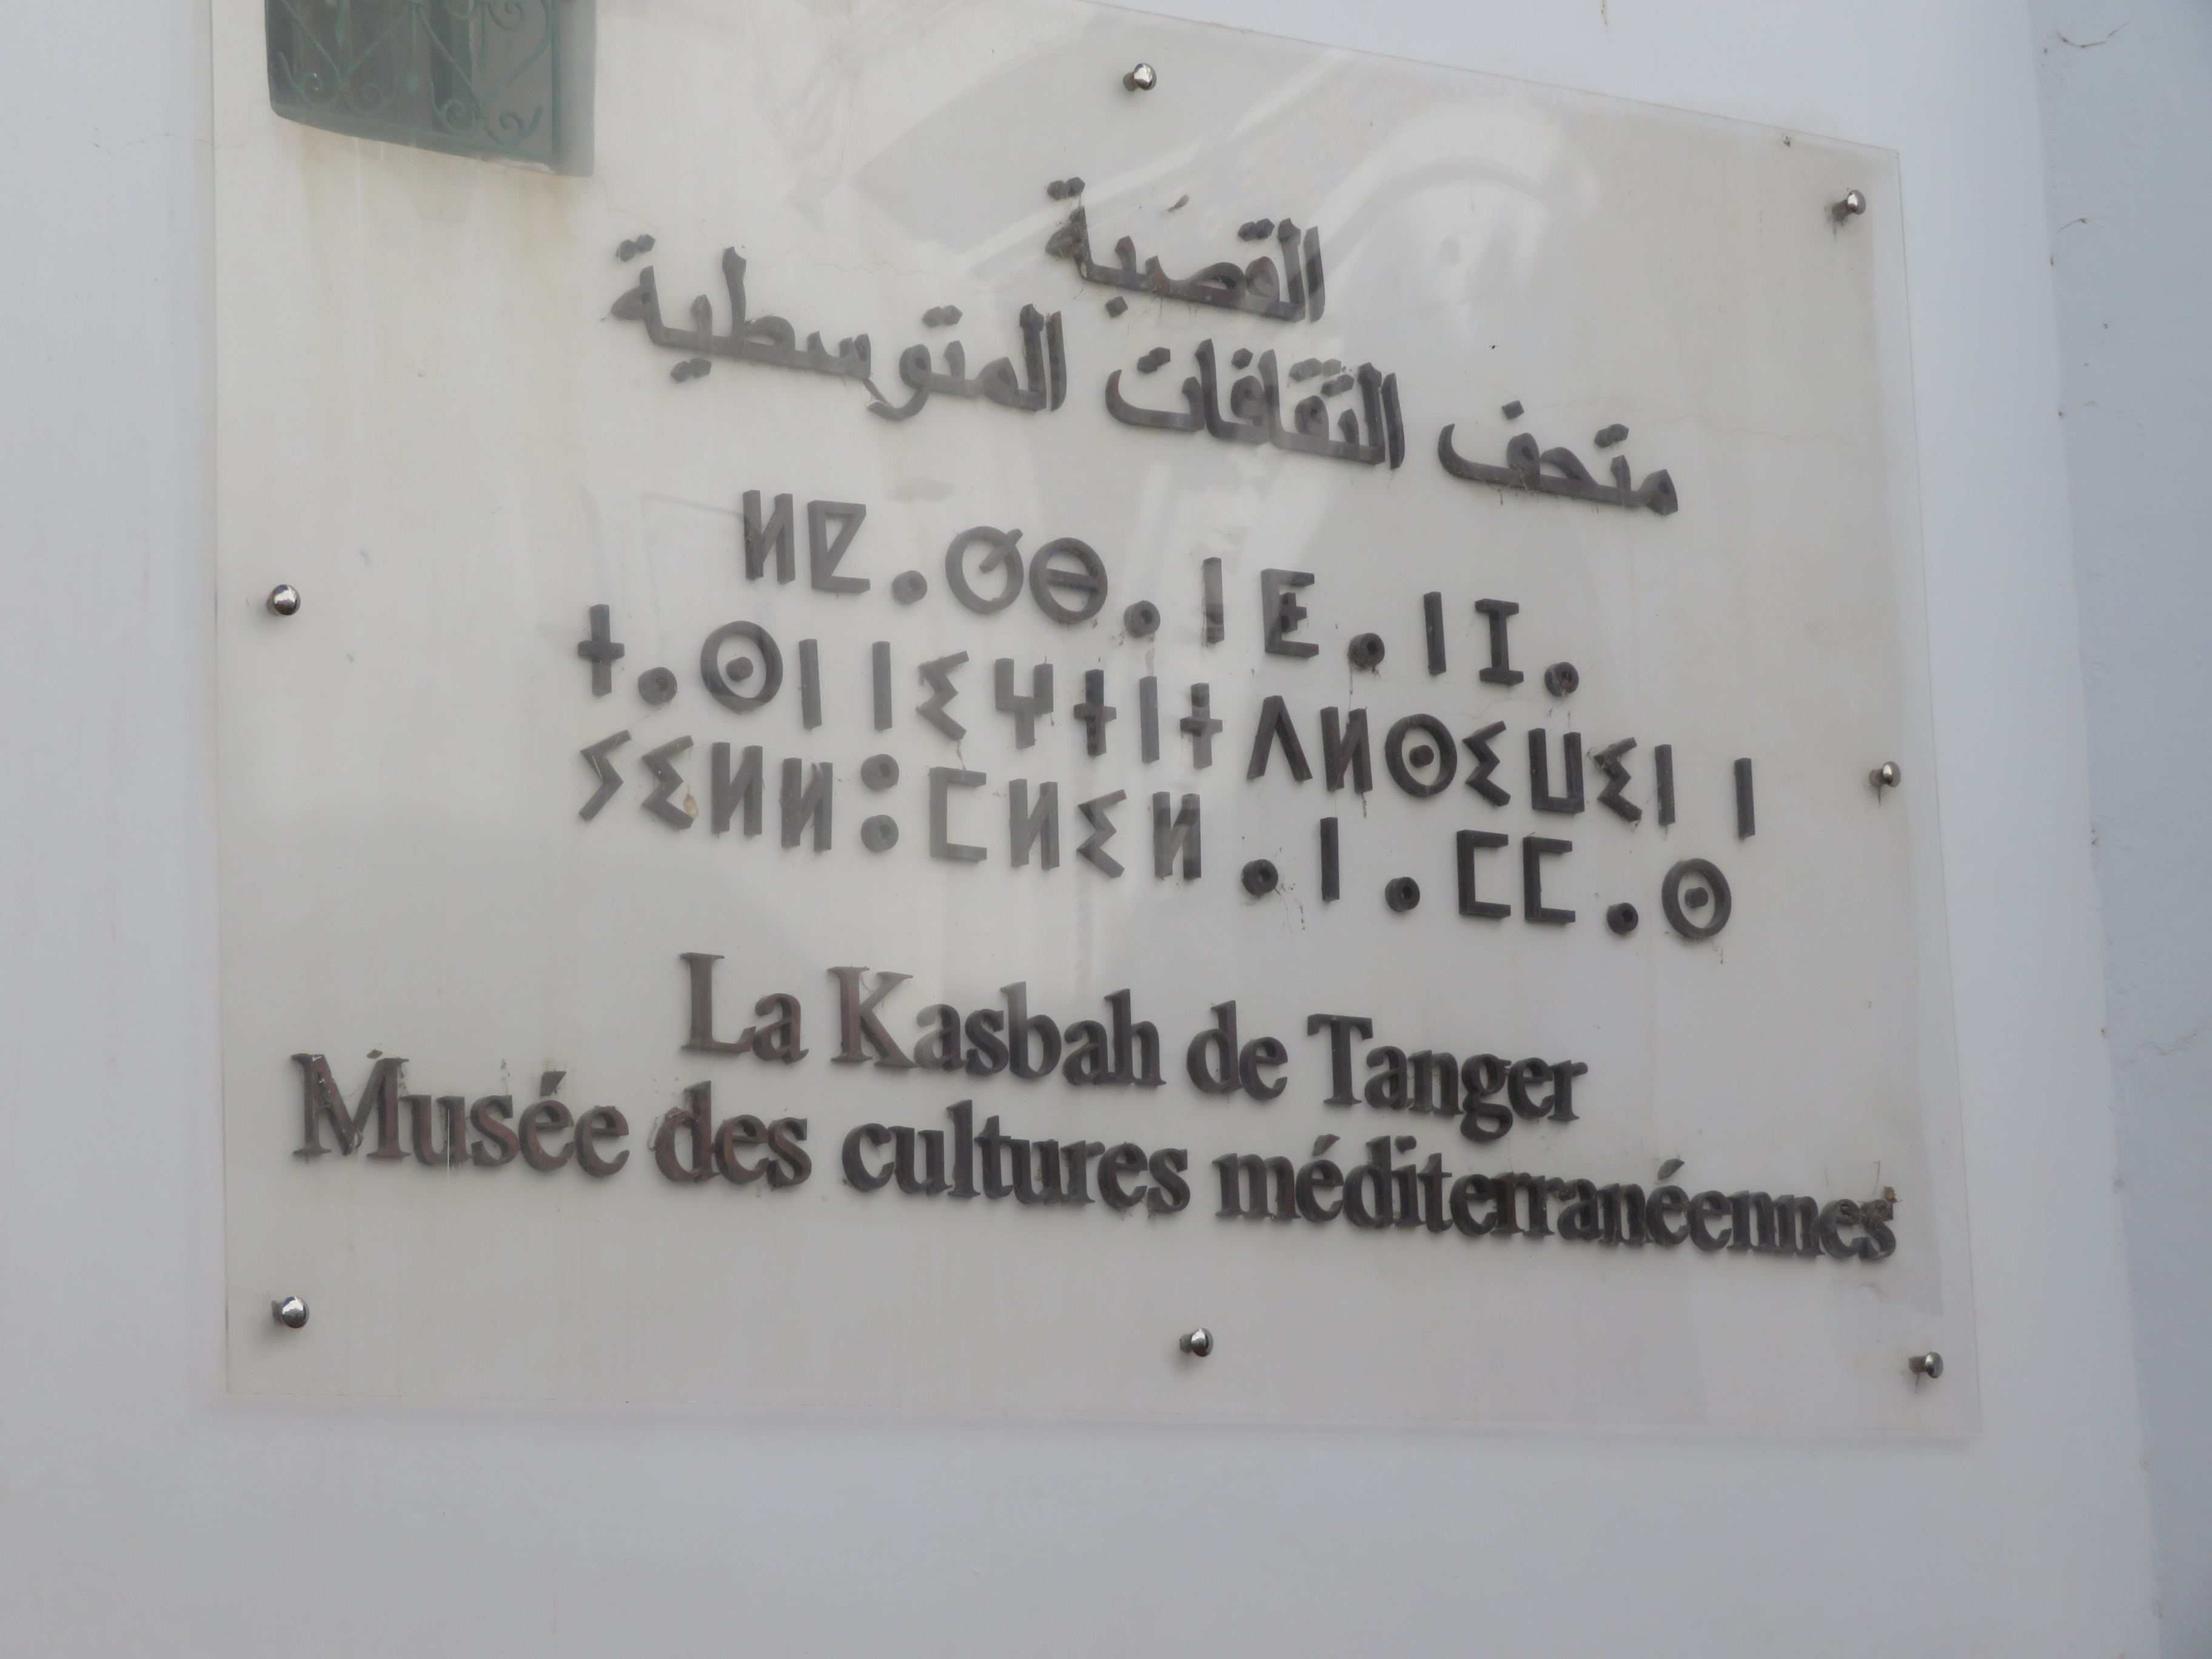 | 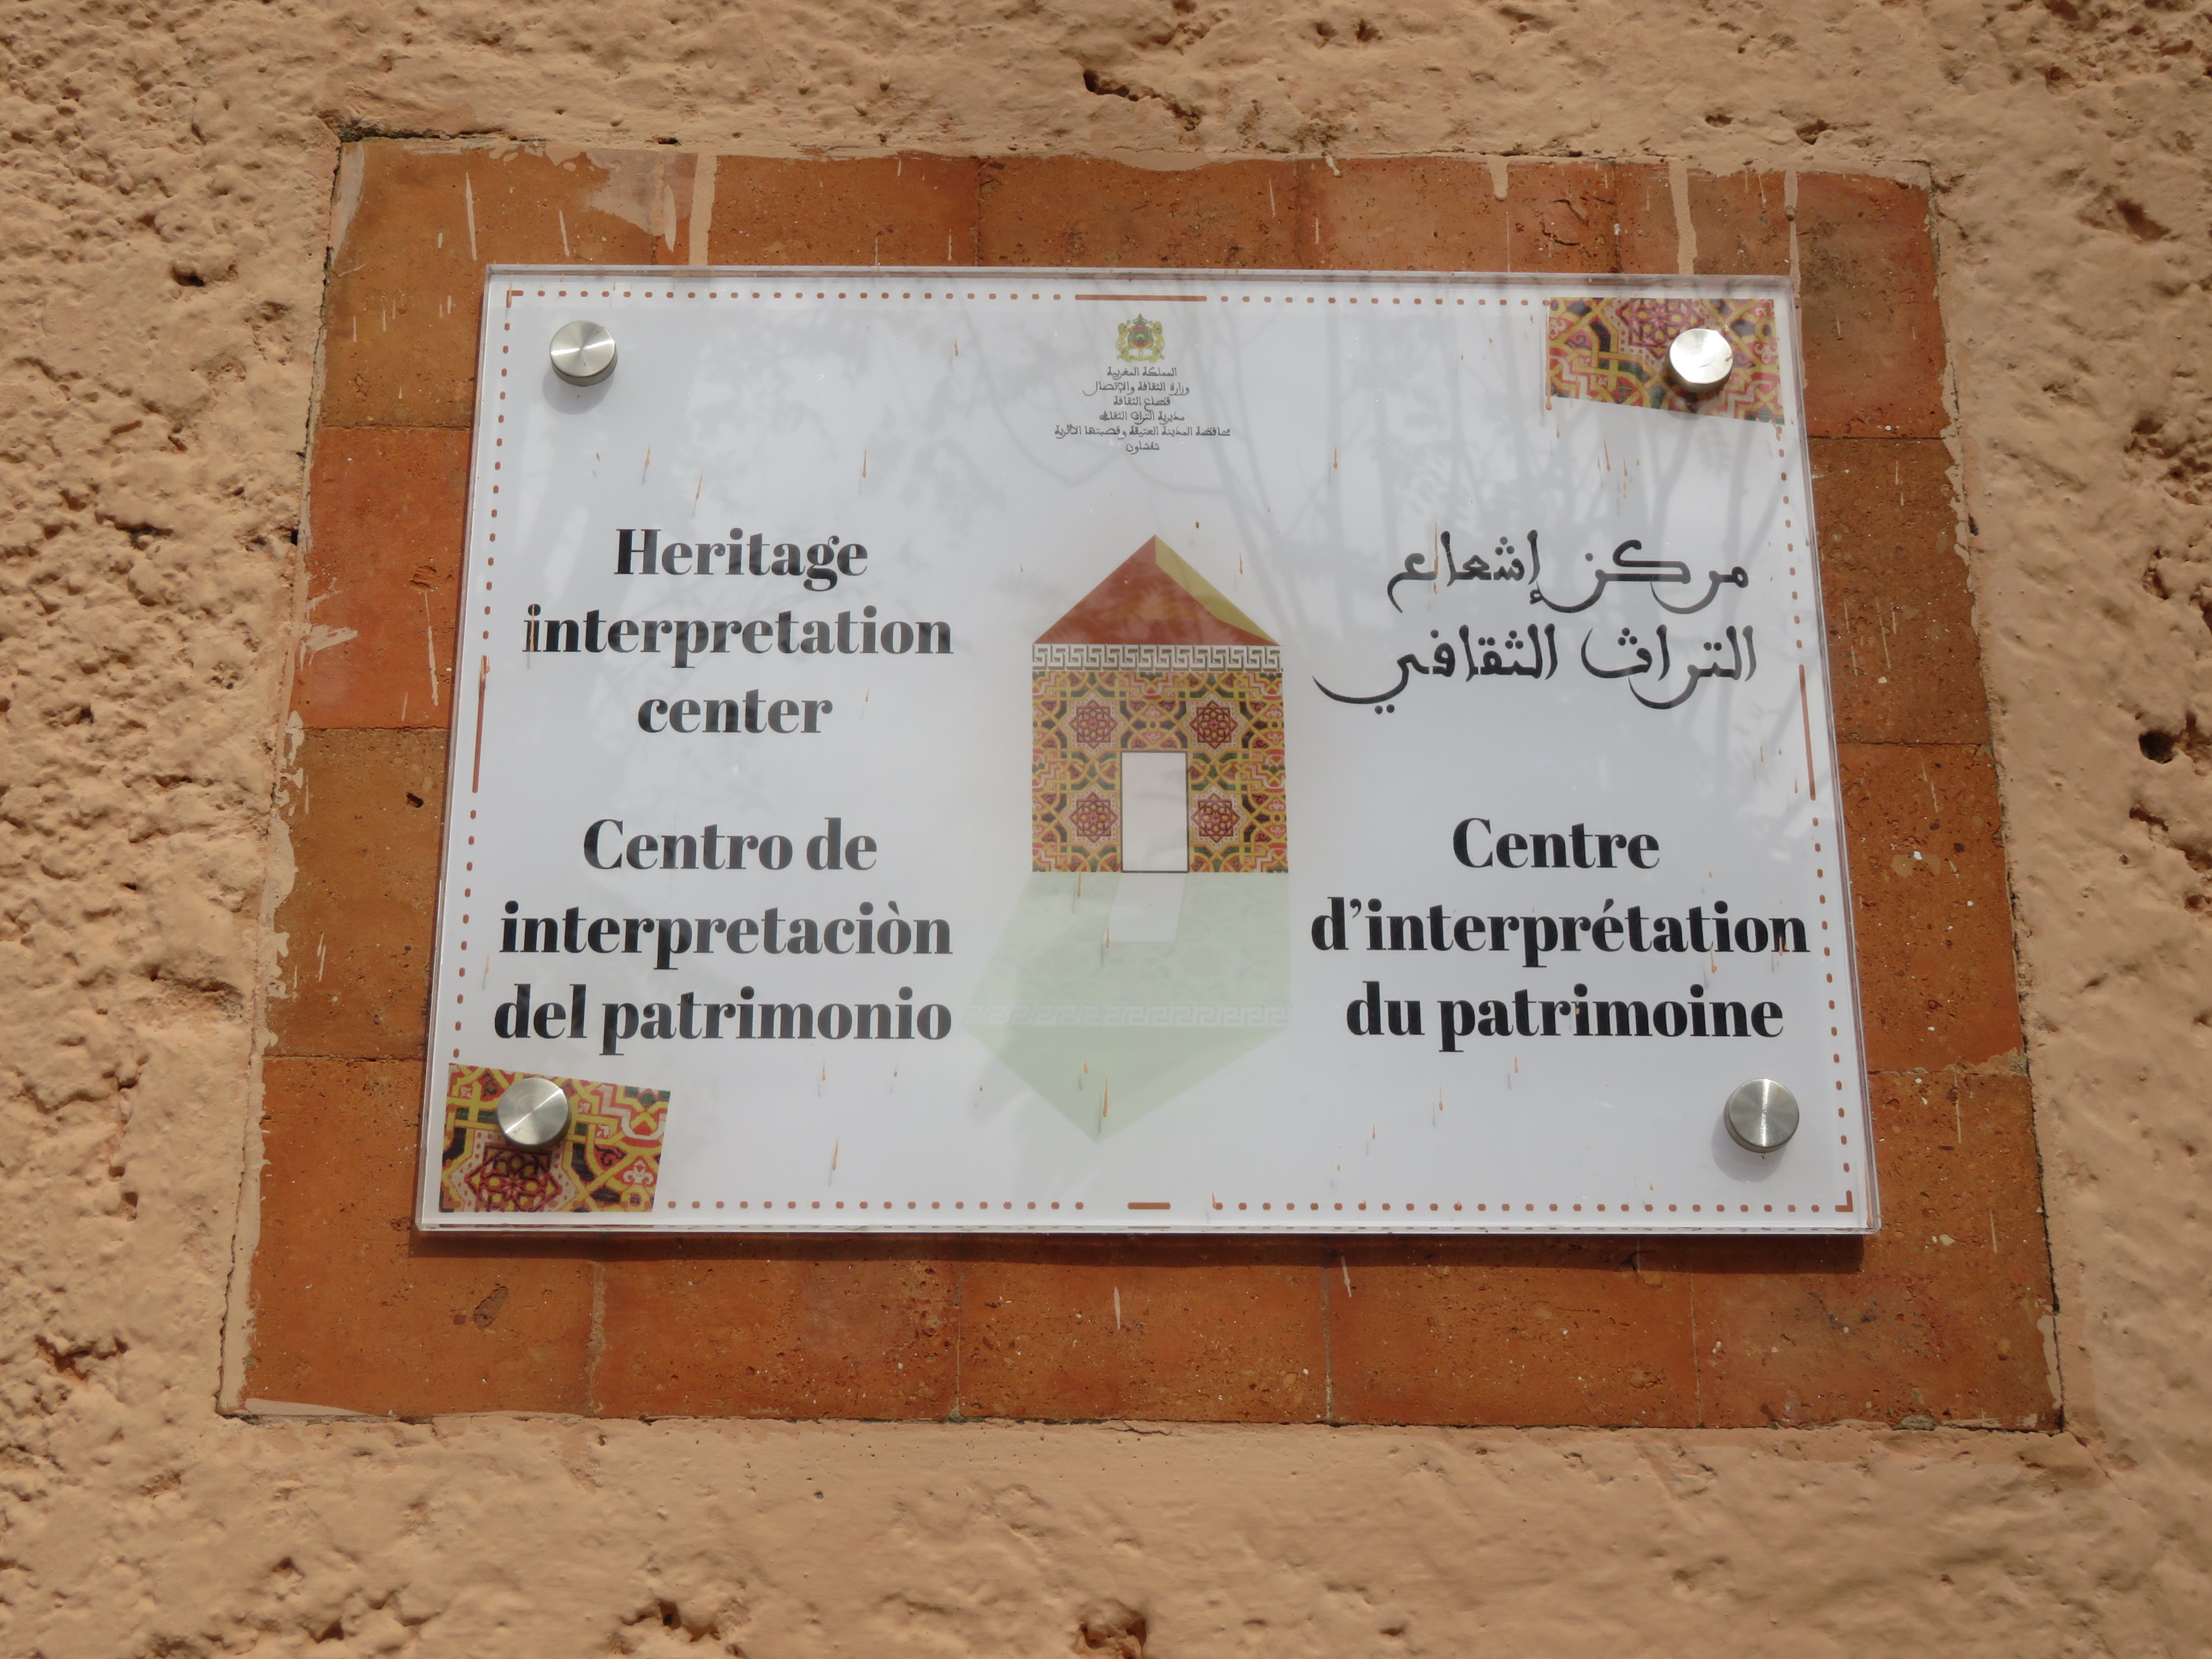

Sur des panneaux indicateurs de Tanger, en 2023, figurent les langues qui se sont successivement imposées, dont le tamazight –berbère- (photos de Maryse Verfaillie)

Ainsi naquit une civilisation arabo-andalouse, qui de 715 à 1492 étendit son influence jusqu’à Poitiers où Charles Martel les arrêta, épisode bien connu. Au X ème siècle, à son apogée, cette culture laisse un grand nombre d’édifices somptueux, décorés de bois précieux, de patios raffinés couverts de mosaïques délicates où le bruit des fontaines incite à la poésie bien des écrivains.
Dans le contexte de la Reconquista, la péninsule ibérique toute entière, y compris Gibraltar est reprise par les rois Catholiques d’Aragon et de Castille en plusieurs étapes de 1309 à 1492.
Si en 1492, Christophe Colomb part à la conquête des Amériques, les autres grandes puissances occidentales sont également impérialistes.
Le Portugais, Don Sébastien voulut devenir Empereur chrétien du Maroc, il constitua une armée de 60 000 hommes (espagnols, portugais, soldats du pape) qui affronta celle du sultan Abd-el-Malek le 1er août 1578 à Tanger. Cette bataille, dite des trois rois » fut un échec pour le Portugal, échec dont le roi d’Espagne Philippe II sut tirer parti. Il s’empara du Portugal et conclut la paix avec le sultan Ahmed-el-Mansour, le Victorieux.
En 1704 une flotte composée de bateaux hollandais et anglais s’empare du Rocher de Gibraltar. Il est officiellement cédé par l’Espagne « en pleine possession et pour toujours » à la couronne britannique au traité d’Utrecht en 1713. En échange, l’Espagne demandait l’expulsion des Juifs et des Maures ! Le Royaume Uni possède toujours le Rocher, mais a dû céder ses 13 colonies d’Amérique devenues indépendantes en 1776 avec le soutien du royaume Alaouite du Maroc. Cette amitié durable permettra aux Etats-Unis d’obtenir en 1824, aux portes de Tanger, La Légation américaine. (Voir ci-après).

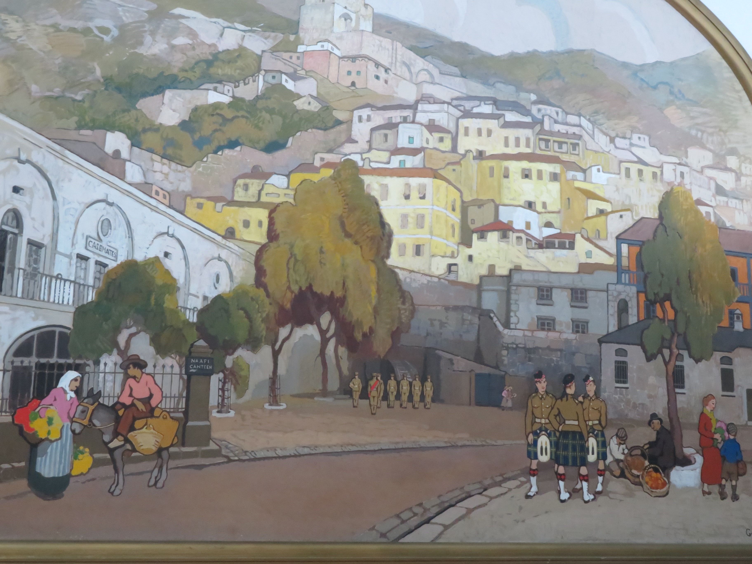 | 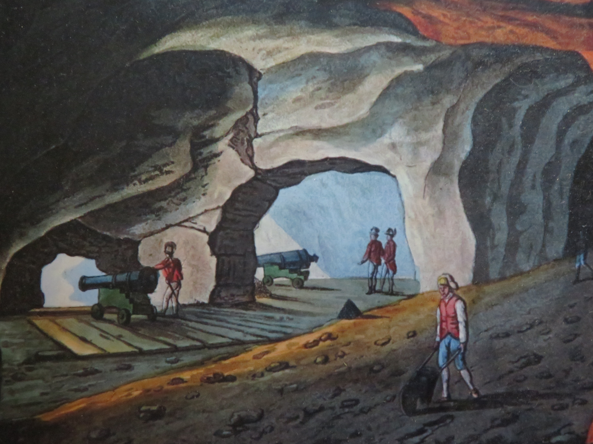
Tableau de Gibraltar pendant le Grand Siège 1779-1783, Gustavo Bacarisas
Tunnel pendant le Grand Siège d’après le révérend Cooper Willyams (vers 1800)

Aux incessantes querelles entre l’Espagne et l’Angleterre pour maîtriser le passage du détroit de Gibraltar, il faut ajouter d’autres convoitises.
L’Espagne, aidée par la France va essayer, en vain, de reprendre le Rocher lors du Grand siège de 1779 à 1783. Une première série de tunnels, garnie de canons est créée à mi pente du rocher par les Britanniques pour assurer leur défense.
Pour les Britanniques, qui contrôlent aussi le canal de Suez en 1869, la mondialisation du commerce est d’ores et déjà assurée. Pour aller des Indes jusqu’en Angleterre, l’on n’avait plus besoin de contourner l’Afrique du Sud.
En 1905, Guillaume II, empereur d’Allemagne promena son casque à pointe à Tanger sur les places du Grand Socco et du Petit Socco, puis il obtint que la ville bénéficie d’un statut de « ville internationale », ce qu’elle fut de 1906 à 1956.

La Conférence d’Algésiras se tient en 1906

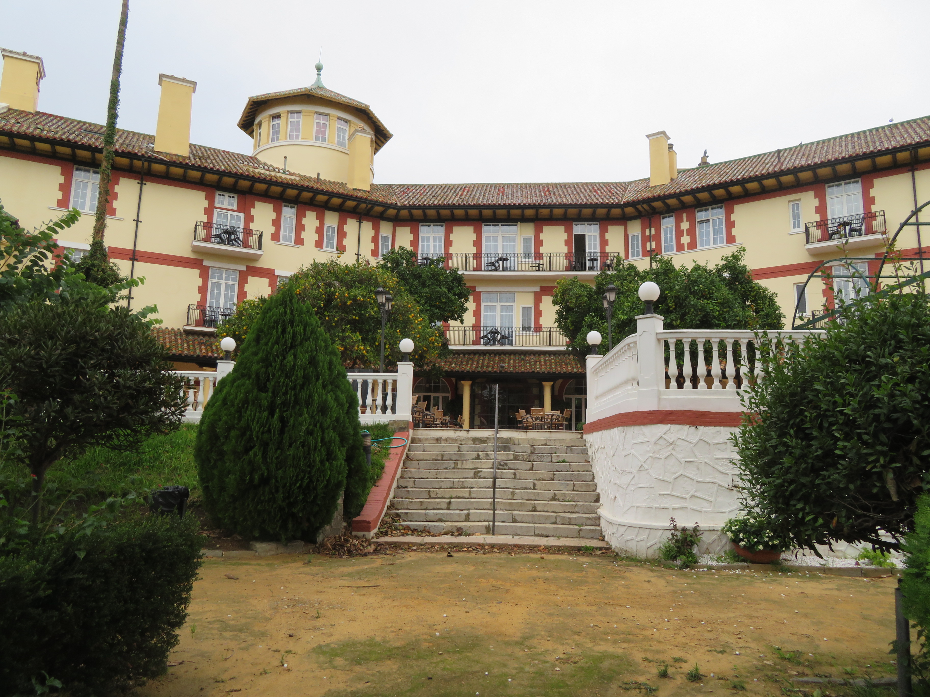 | 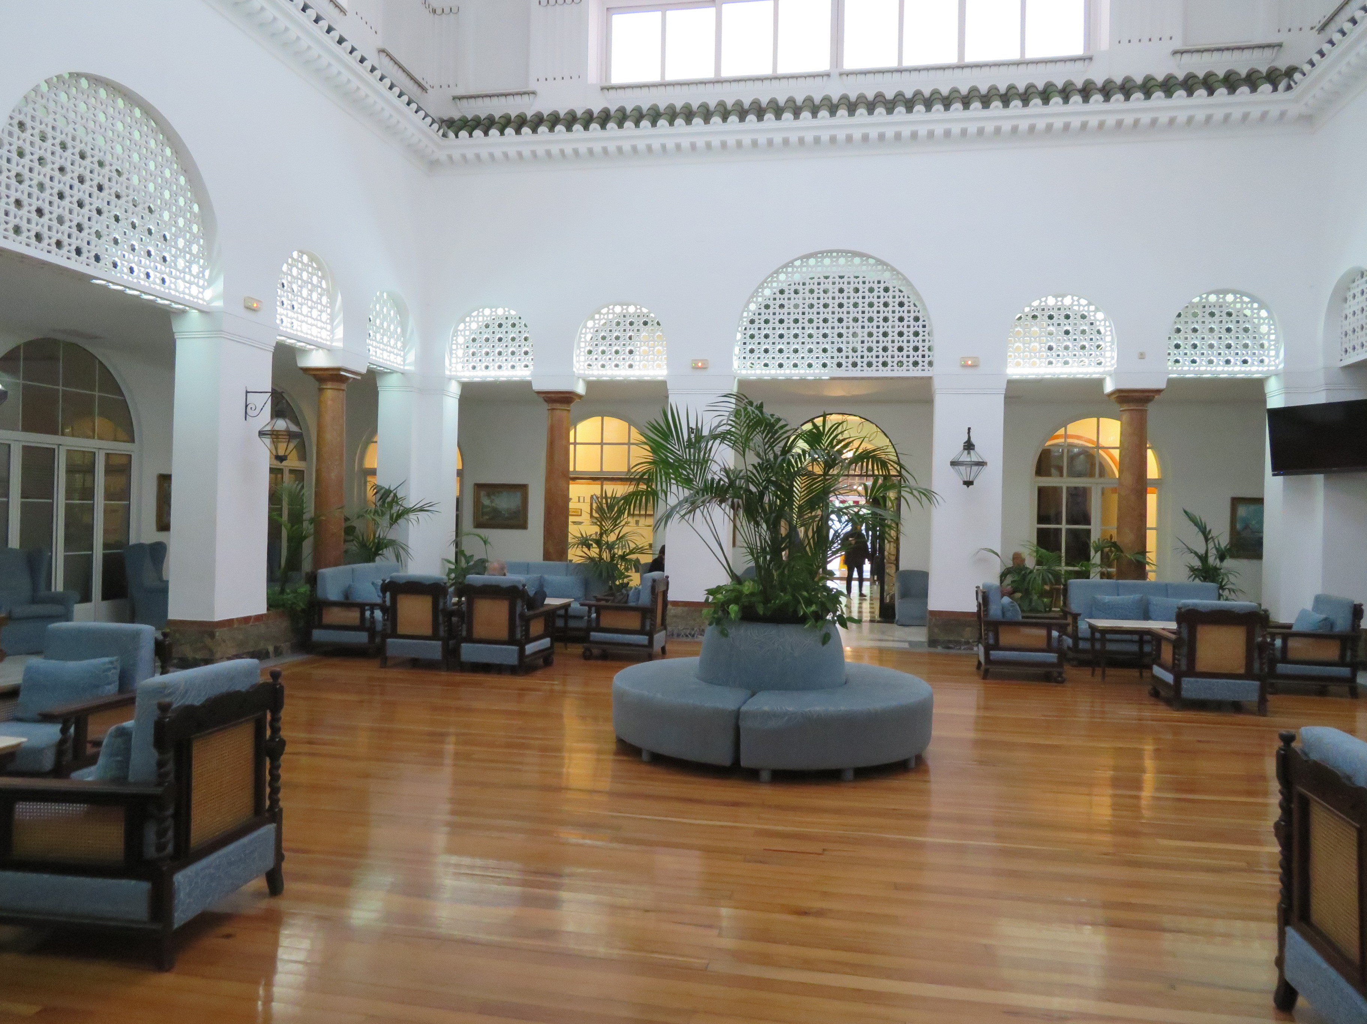
Hôtel Globales Reina Christina à Algésiras, lieu de la conférence (photos de Maryse Verfaillie)

Ont participé à cette conférence, installés dans de délicieux salons, pas moins de 7 pays : Maroc, Espagne, France, Royaume Uni, Allemagne, Etats-Unis, Russie.
La Conférence est convoquée à la demande de l’Allemagne qui entend limiter les prétentions de la France, qui n’obtient qu’un protectorat sur le Maroc également mis sous tutelle par l’Espagne qui reçoit les enclaves de Ceuta et Melilla et les îles Canaries.

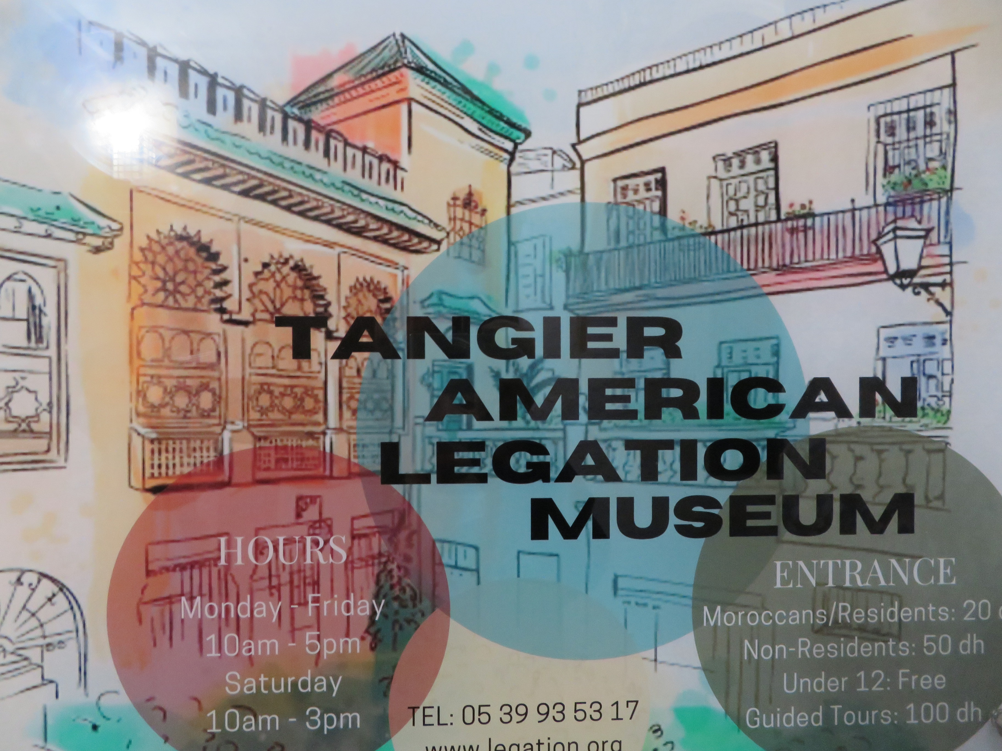 | 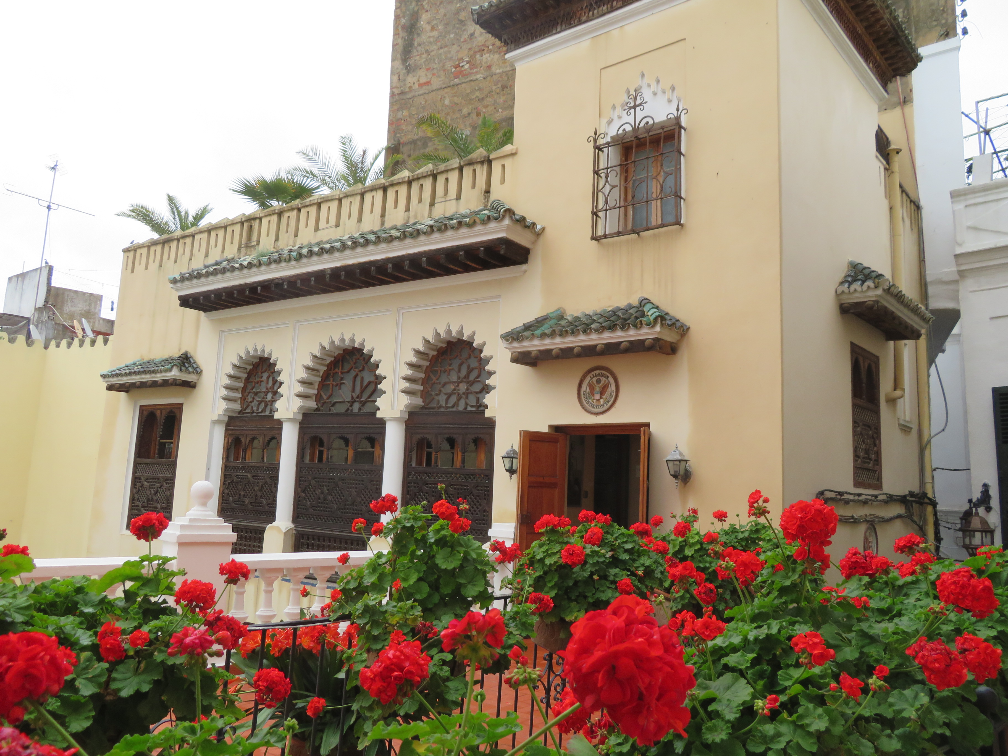
La Légation américaine (photos de Maryse Verfaillie)

Comme promis à la Conférence d’Algésiras, les Etats-Unis ont obtenu, du Sultan du Maroc un petit territoire au sud de la Médina de Tanger. La Légation fut résidence diplomatique pendant 140 ans. Elle reste propriété des Etats-Unis mais elle abrite à présent un musée et un centre culturel. Elle propose aussi de nombreuses activités dont l’alphabétisation en arabe pour les femmes de la médina.

Les conflits contemporains

Le deuxième XX ème siècle fut tout aussi perturbé et perturbant dans le détroit de Gibraltar. L’Espagne ne participa pas aux deux Guerres mondiales, mais une deuxième série de tunnels fut creusée et mise à disposition des Alliés, ainsi qu’un aéroport.

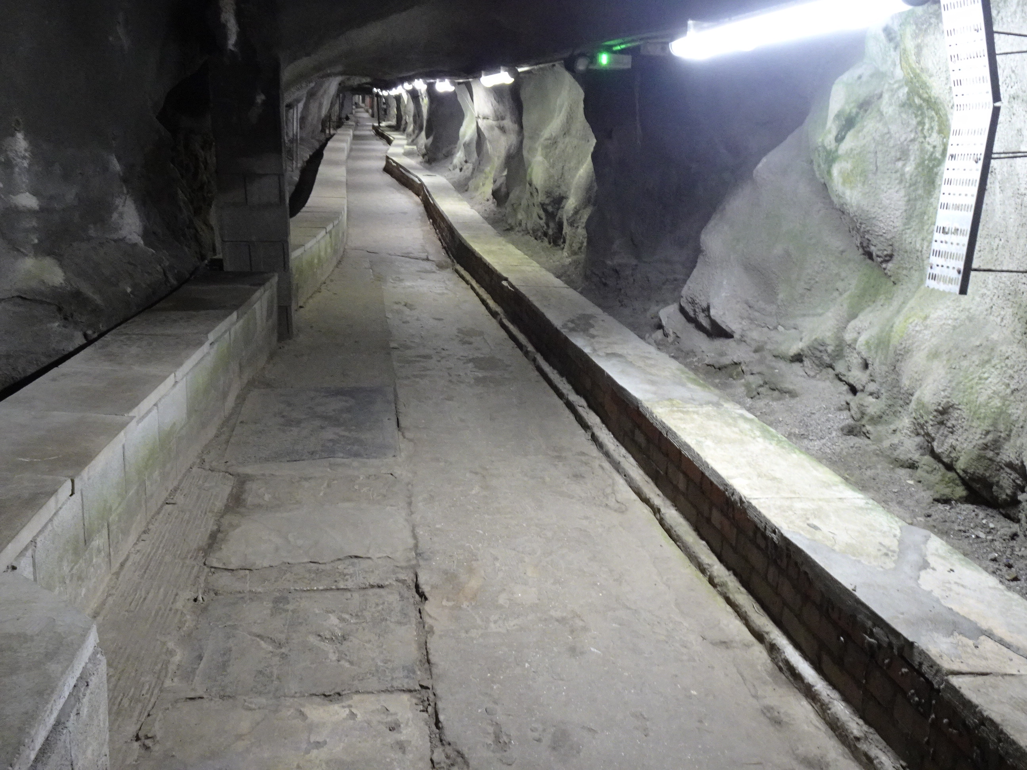 | 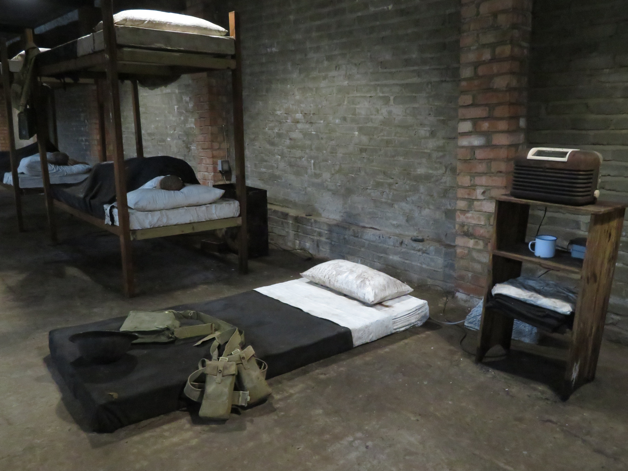
Tunnel de la 2GM doté de tous les services (photos de Maryse Verfaillie)

Les 52 km de tunnels ont abrité une garnison, des canons, des vivres, un hôpital, etc. Une partie restaurée se visite. C’est très impressionnant.

Les grandes cités du détroit, Algésiras, Gibraltar, Tanger, gardent une structure urbaine tripartite : le mellah, quartier juif, avec une synagogue ; la médina avec ses remparts et ses minarets ; le ou les quartiers modernes construits par des Européens ou des Américains. Sur le Rocher on ne compte pas moins de : 4 synagogues, 6 églises dont une anglicane et une élégante mosquée blanche financée par les Saoudiens.

Tanger, garde de son histoire agitée, bien des témoins architecturaux
Capitale romaine, puis berbère, à l’aube de l’islam, elle reste la clé des détroits. En période calme, toutes les flottes de la Méditerranée viennent y troquer les marchandises les plus diverses. Elle fut portugaise de 1471 à 1661 (édification la Kasbah), puis anglaise jusqu’en 1684, avant que Guillaume II ne lui obtienne le statut de ville internationale de 1906 à 1956.
Le nord-ouest du Maroc fut aussi un temps placé sous l’autorité des Saadiens, le sultan Ahmed –el- Mansour mit en place le makhzen, une administration qui reste en place jusqu’au XX ème siècle , avant l’arrivée de la dynastie des Alaouites qui règne encore aujourd’hui. L’actuel chef du royaume du Maroc est Mohammed VI qui a succédé à Hassan II.
Dès 1912, Henri Matisse immortalisa sa vue sur la baie, précédé par Delacroix.
Bien des écrivains l’ont célébrée en fréquentant la librairie des Colonnes : Beckett, Genet, Capote, Kessel, Tahar Ben Jalloun. Paul Bowles l’appelait « dream city », d’autres artistes la voyaient ville blanche, ville mythique, ville interlope, haut lieu de tous les trafics, sexe et drogue inclus. Puis on oublia de parler d’elle
Entre 1950 et 1970, sa population fut multipliée par dix. On se rappela qu’ Ibn Battûta, natif de Tanger en 1304, « une âme entêtée au voyage » parcouru le vaste monde de la Chine au Mali, de l’Asie Centrale à Ceylan, pendant 28 ans avant d’écrire ses mémoires. Il fut en quelque sorte, le premier guide du touriste au XIV ème siècle.
On se rappela que dans le nord du Rif, vers 1920, un chef de tribu nommé Abd-el-Krim, voulut libérer son pays de la présence espagnole et française. Il échoua, fut exilé sur l’île de la Réunion et termina sa vie au Caire en 1963.
Ainsi Tanger, port international devint aussi une ville touristique.

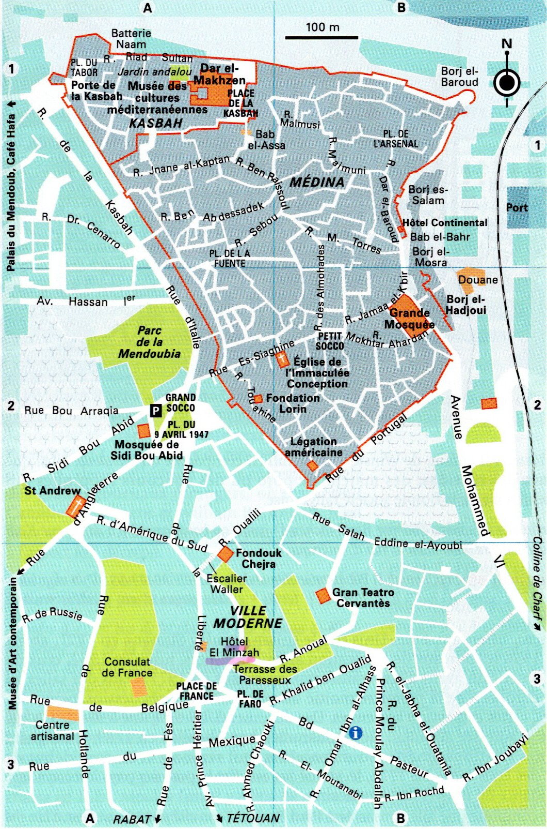 | Du nord au sud, sur ce plan on peut voir  -la Kasbah, c'est-à-dire la forteresse édifiée en bordure du littoral : elle surveille et protège des attaques ;  -la Médina, c'est-à-dire la ville traditionnelle, entourée de remparts qui englobe le Mellah (quartier juif), plusieurs mosquées et églises ainsi que la Légation américaine, à l’extrême sud. Les cimetières sont à l’extérieur des remparts, car ici comme ailleurs on craignait les épidémies.  - à l’extérieur des remparts, autour de la ville moderne, et de la Place de France on observe de grands parcs dont celui englobe le consulat de France.  - enfin, à l’est, est mentionné le port de Tanger : c’est le port le plus ancien, aujourd’hui réservé à la pêche ou à la plaisance. Un nouveau port a été créé récemment, que nous découvrirons ultérieurement.
Plan de Tanger –Guide Bleu Hachette -2019

Quelques photos illustrent ce passé et ses atouts
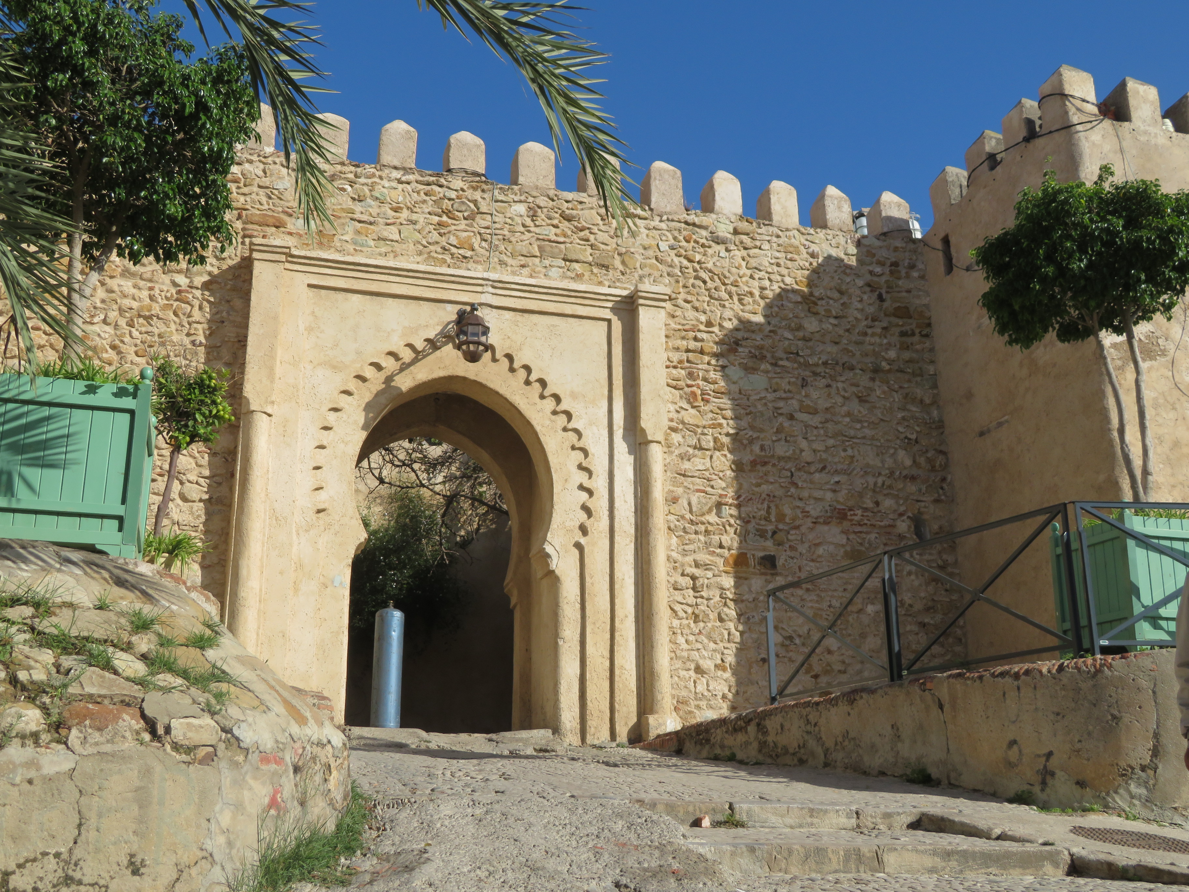
Tanger, Une des portes d’entrée dans la Kasbah (photo de Maryse Verfaillie)

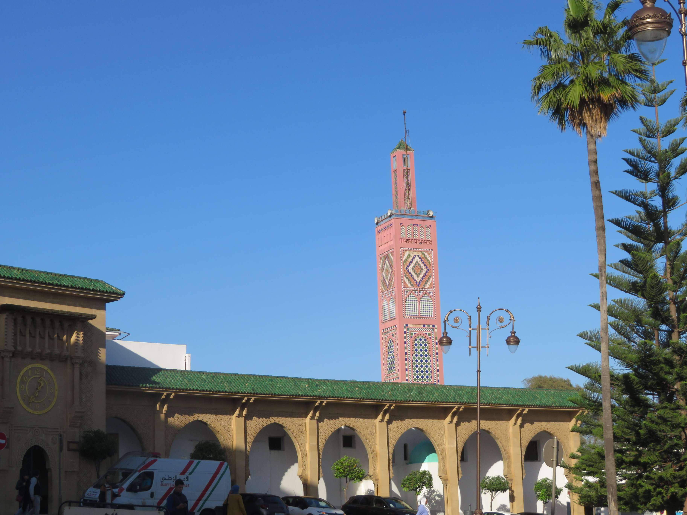
La grande mosquée de Tanger (photos de Maryse Verfaillie)

De cette histoire pour le moins chahutée, on retiendra que de part et d’autre du détroit de Gibraltar, la population est composite : un vrai melting pot ! Espagnole, marocaine, britannique … ou sahélienne pour les immigrés les plus récents et même hindous…

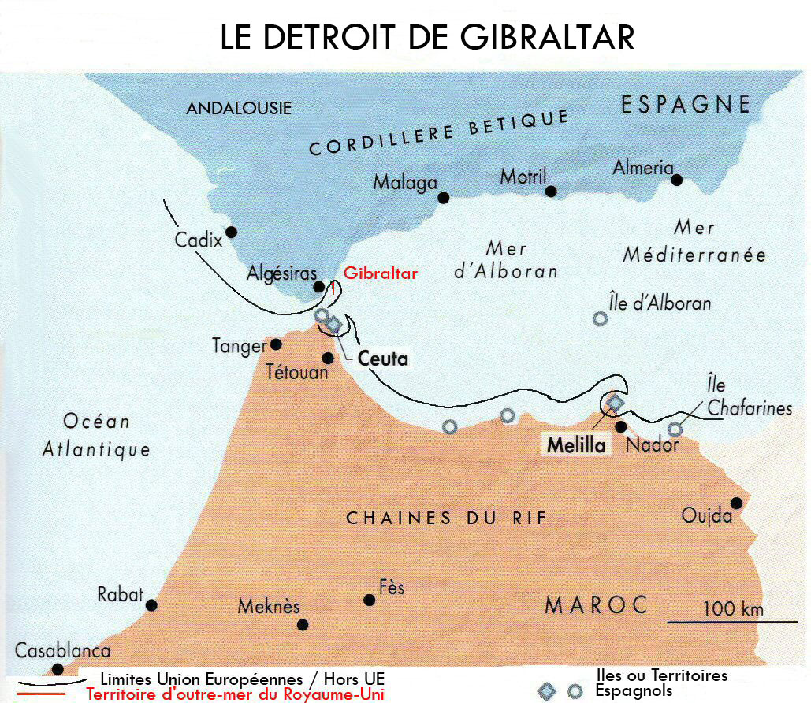

Carte réalisée par Maryse et Bernard Verfaillie

Le protectorat français sur le Maroc a duré jusqu’en 1956. Les relations entre l’Espagne et le Royaume Uni sont restées longtemps glaciales : entre 1966 et 1984, l’Espagne avait fermé sa frontière, isolant tout le Rocher. L‘Espagne possède encore les enclaves de Ceuta et Melilla et les îles Canaries. La population de Gibraltar, contre vents et marées veut rester sujette (par référendum) de la reine Elisabeth II puis de son fils Charles III.

Une économie hors normes : des ports /un paradis fiscal et du tourisme

Le trafic portuaire du détroit de Gibraltar est impressionnant
Environ 100 000 bateaux sillonnent le détroit chaque année. Cela représente 20 % des échanges commerciaux mondiaux.

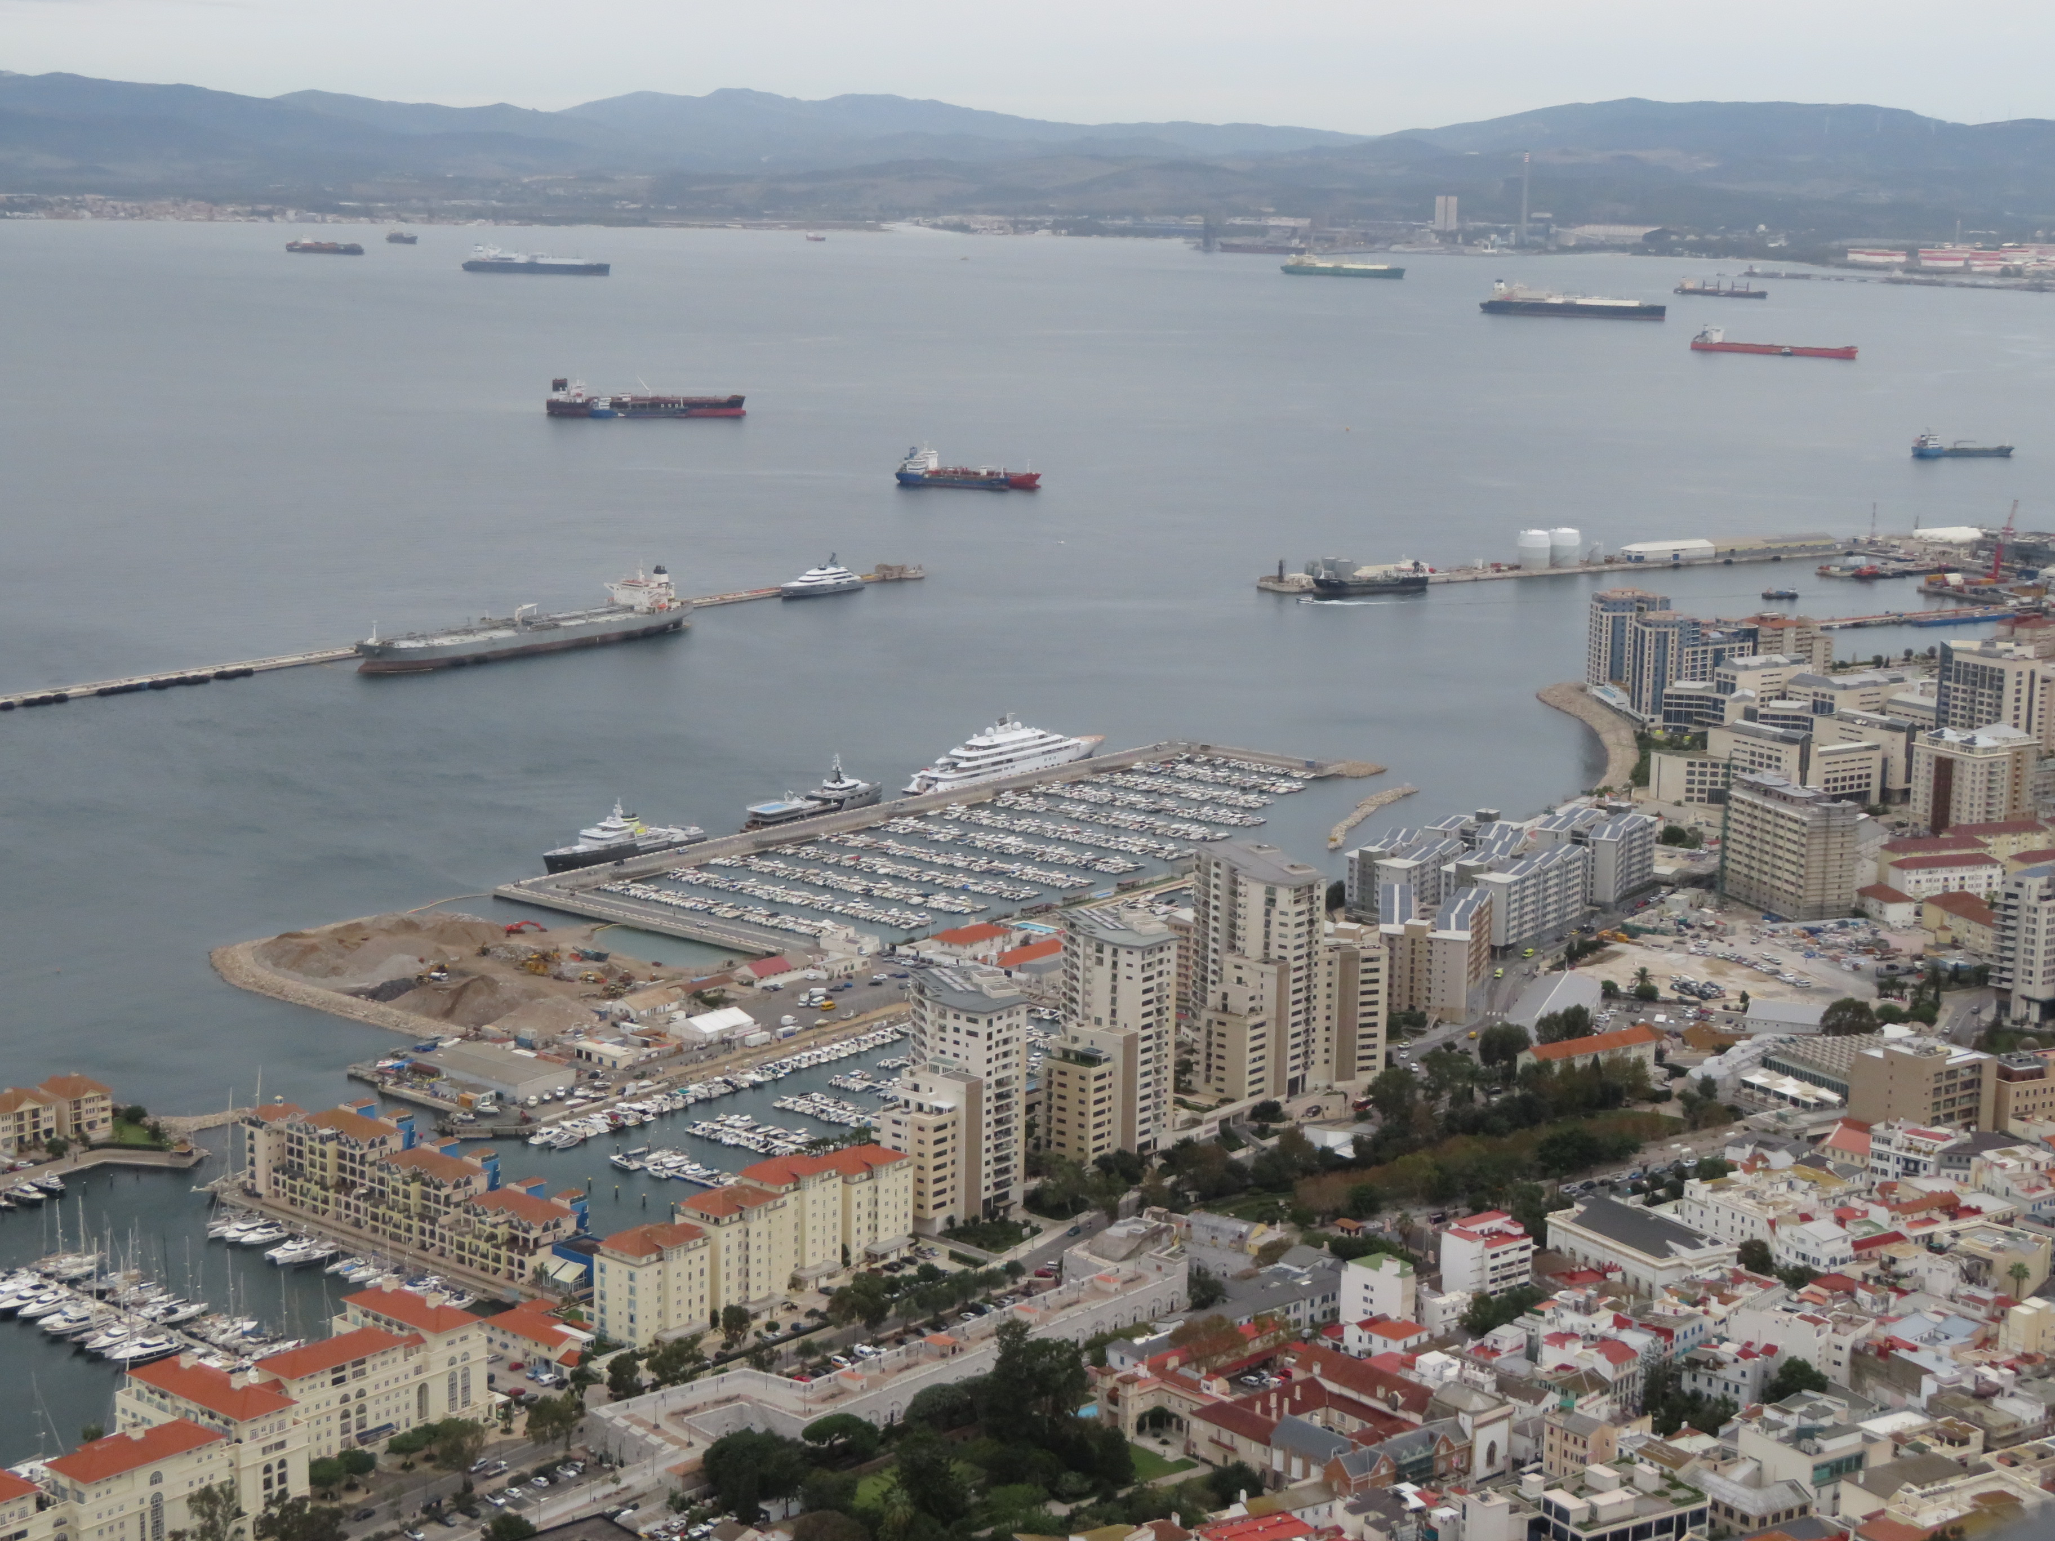
Sur le flanc ouest du Rocher, entre Gibraltar et Algésiras : port de pêche et marina
(photo de Maryse Verfaillie)

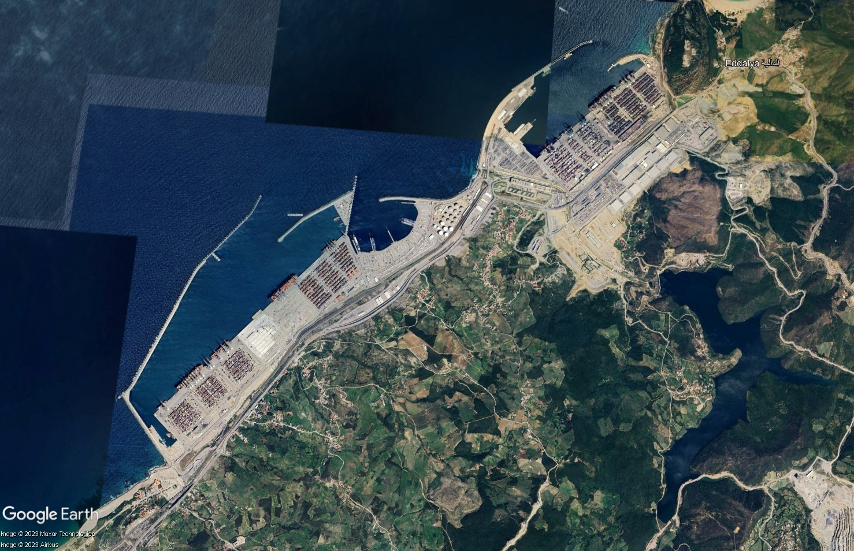
Image satellitaire du port de Tanger Med, 2019, Google Earth

Depuis 1999 et l’accession au trône du roi Mohammed VI, les travaux se sont succédés sur le site de Tanger Med, devenu une plateforme logistique majeure comportant des infrastructures portuaires gigantesques ainsi qu’une zone franche qui accueille quantité d’industries dans le secteur automobile, textile, aéronautique et agroalimentaire.

Le secteur des services reste cependant essentiel
Banque et finances prospèrent, en particulier à Gibraltar grâce à un taux d’imposition très faible sur les sociétés et à l’appartenance à l’Union européenne. Gibraltar est devenu un centre de la finance internationale, ce qui lui a valu de figurer jusqu’en 2009 sur la liste grise des paradis fiscaux de l’OCDE. En 2013 on compte 20 000 entreprises officiellement enregistrées. Il y a aussi des bookmakers et des casinos…
Ici les marchandises et les services sont vendus sans taxe sur la valeur ajoutée et les grandes chaînes Marks & Spencer, BHS…sont présentes. Le tourisme balnéaire est le 3è secteur d’activité : il se développe aussi bien sur la Costa Brava espagnole toute proche que sur les littoraux marocains. Beaucoup de Britanniques fortunés possèdent une résidence à Gibraltar et un bateau de croisière ancré dans une marina visible sur la photo précédente.

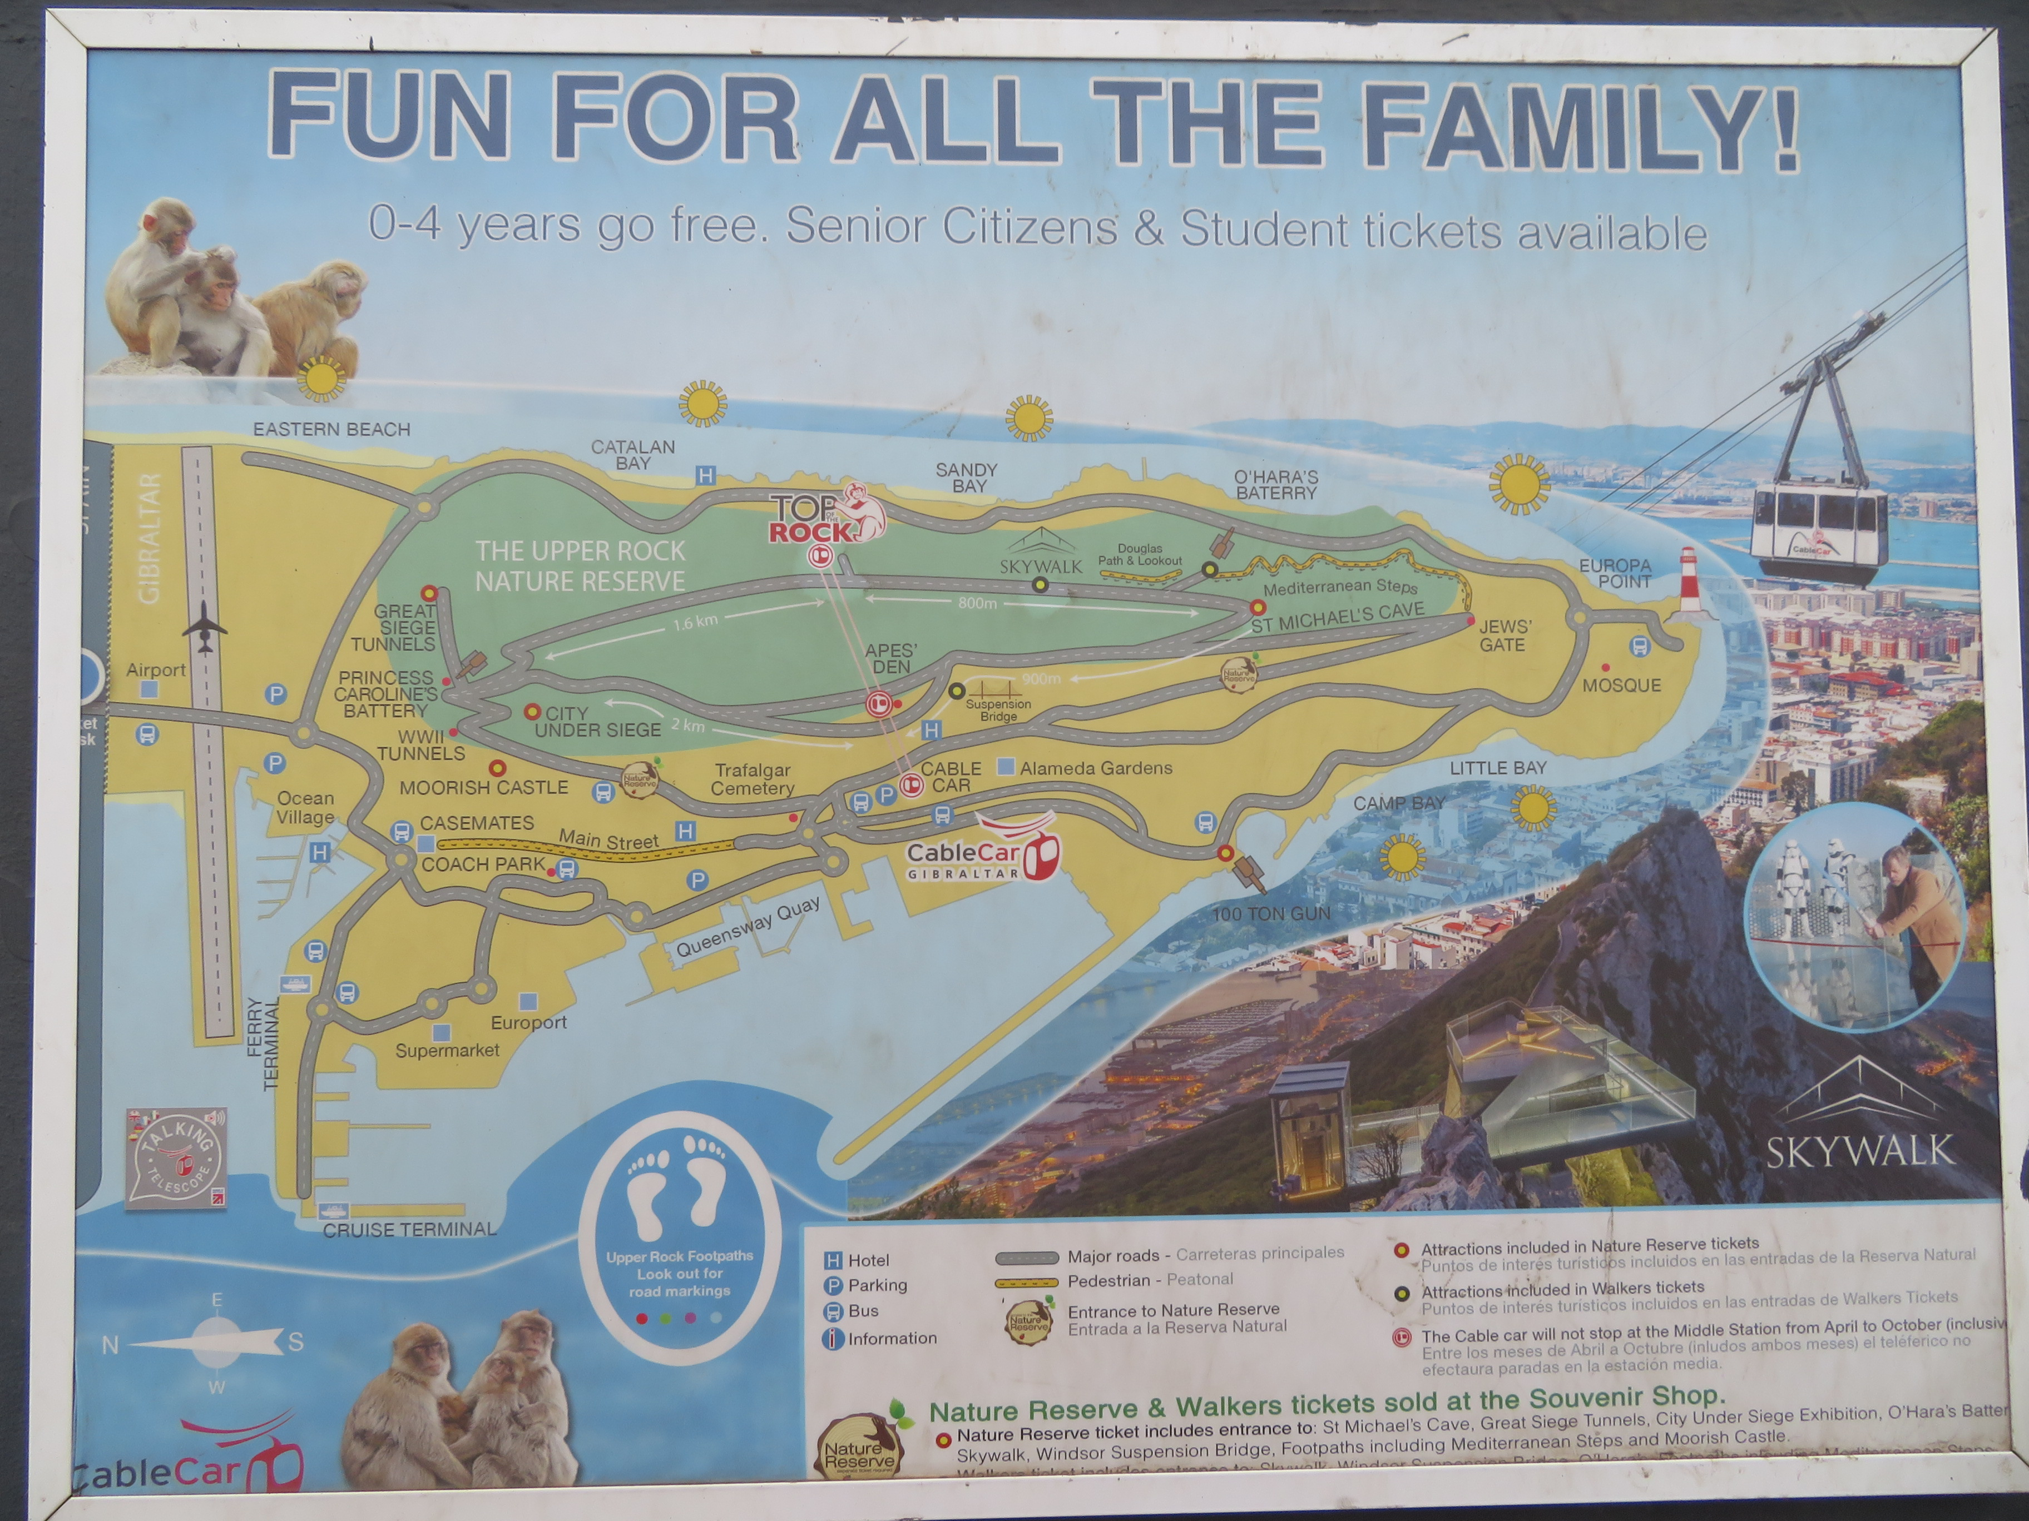
Panneau publicitaire pour le tourisme à Gibraltar (photo de Maryse Verfaillie)
Si vous préférez randonner sur le Rocher, c’est facile de profiter de la réserve naturelle et de ses macaques, en liberté et inoffensifs. Un téléphérique vous y conduits.
On peut aussi avoir à Tanger, une résidence d’été, comme le roi du Maroc qui y séjourne avec une partie de la cour.
Tanger qui fut chérie des écrivains au début du XX ème siècle, elle est riche de nombreux musées.
On n’oubliera pas de mentionner des activités beaucoup moins visibles mais qui rapportent beaucoup d’argent : le sexe tarifé et la drogue. Les champs de cannabis sont nombreux dans les montagnes du Rif très proches et les petits sachets blancs de cannabis peuvent admirablement se dissimuler dans les cargos ou les voiliers qui encombrent le détroit.
Ici on peut payer ses achats en euros, en dollars, ou même en livre de Gibraltar, puisque le Rocher possède sa propre monnaie ! Mais on peut payer simplement en carte bancaire : elles sont toutes acceptées…
Quand on est riche on habite sur le Rocher, quand on ne l’est pas on habite côté Espagne. De très nombreuses personnes franchissent tous les jours les frontières : entre 15 000 et 30 000 travailleurs transfrontaliers

Un avenir en suspens : Brexit ou « no Brexit » ? Hub migratoire

Connaissez-vous le statut actuel de ce petit bout de péninsule ibérique que l’on appelle Gibraltar ? Personne ici n’est pressé de la définir, il y aurait trop à perdre.
Le Brexit : il est urgent d’attendre !
En 2016 lors du référendum sur l’appartenance du Royaume Uni à l’Union européenne, les Britanniques ont décidé de partir. L’Espagne s’est empressée de proposer une « souveraineté partagée » du Rocher. Pas de réponse !
Comme pour tout « territoire britannique d’outre-mer », l’actuel roi Charles III est le chef de l’Etat, il est représenté à Gibraltar par un gouverneur. Le Royaume Uni garde donc les responsabilités régaliennes : défense, politique étrangère, sécurité intérieure et questions économiques.
Le Maroc est une monarchie parlementaire qui doit se résigner à la présence sur son sol des deux enclaves de Ceuta et Melilla cernées de murs que l’on voudrait « infranchissables ».
La frontière maritime est incertaine
- La carte 2, évoque une « limite maritime virtuelle ».
Cependant, depuis le 31 décembre 2020, un accord de principe entre le Royaume Uni et l’Espagne, prévoit la libre circulation des biens et des personnes longtemps proscrite : on rappelle que l’Espagne avait fermé sa frontière entre 1966 et 1984.
En mai 2023 l’Espagne (Pedro Sanchez) a réitéré sa demande d’une zone de prospérité partagée auprès de Rishi Sunak (premier ministre Britannique)…. Pas de réponse !
Aussi les incidents restent nombreux dans le détroit entre les navires britanniques et espagnols, les premiers étant accusés soit de déverser du carburant dans la zone (août 2023), soit de harceler les bateaux des pêcheurs espagnols (novembre 2023).
La guerre en Ukraine n’a rien arrangé.
Suite à la destruction des gazoducs de la mer Baltique, Nord Stream I et II, et des sanctions contre la Russie de Poutine, des navires sous pavillon de complaisance contournent les sanctions et abordent le détroit avec des pétroliers qui pourraient contenir 20 % de la capacité totale de transport de la flotte mondiale de pétroliers. On les appelle « les flibustiers de l’or noir ».
La frontière terrestre : la Linea, est pour le moins complexe

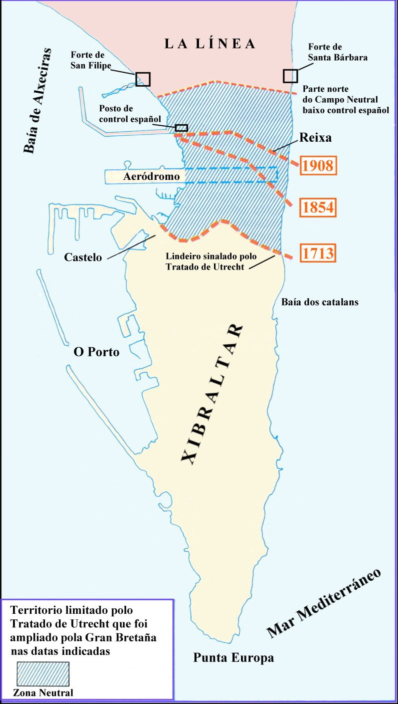 | 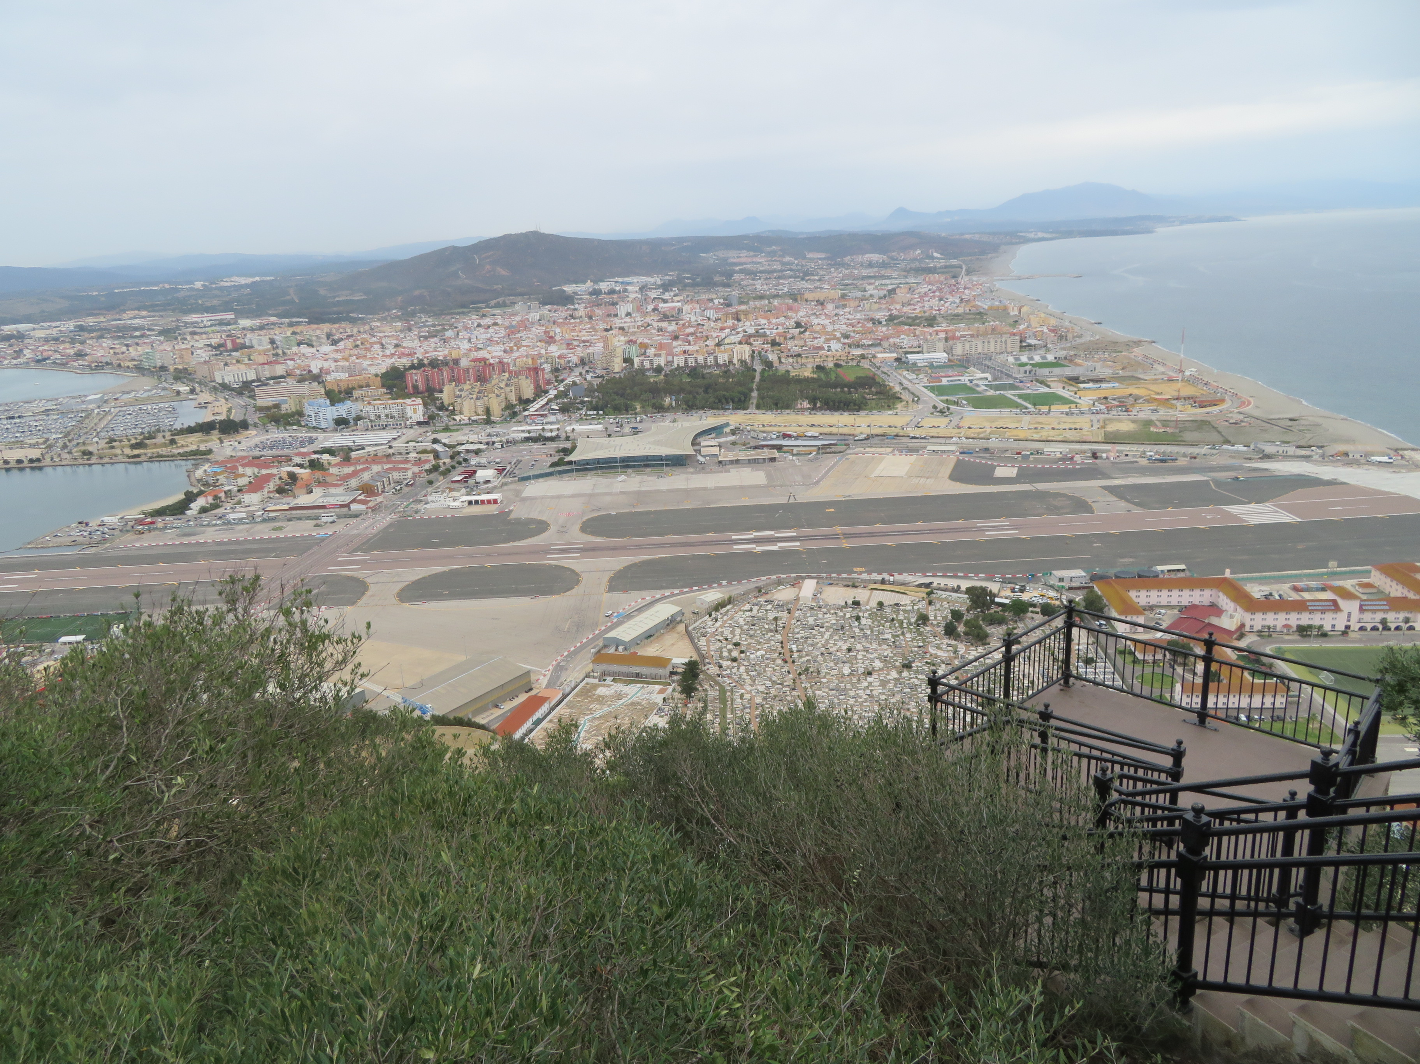

Carte (en galicien) de la Frontière entre Espagne et Gibraltar, wikipedia
Prise du haut du Rocher, du sud vers le nord, cette photo (Maryse Verfaillie) traduit fidèlement la carte ci-contre.

Elle s’est beaucoup déplacée, depuis 1713, toujours en faveur des Britanniques qui possèdent l’aéroport.
Pour passer d’Algésiras à Gibraltar, aujourd’hui (novembre 2023) il faut changer de bus, de guide, de chauffeur. On passe donc à pied, en montrant son passeport puis en attendant d’utiliser les services Gibraltariens puis de retrouver ceux d’Espagne
Les contrôles sont effectués soit sur l’aéroport, traversé par une grande route, soit dans le port.
Les frontières n’ont rien perdu de leur importance au XXI ème siècle : naturelles, terrestres, maritimes, ou zones grises, ou zones blanches liées à l’explosion du numérique, cyberespace, des murs, des drones… de quoi faire couler encore beaucoup d’encre !
Nous pensons aussi au conflit Hamas –Israël : ici aussi des murs, des tunnels.
Les mouvements migratoires
Les migrants sont soit des réfugiés politiques, qui craignent pour leur vie, à tort ou à raison, soit des personnes en recherche d’un travail et donc de quoi manger pour eux et leur famille.
La carte ci-dessous témoigne de l’ampleur des flux et de la difficulté à les contrôler.

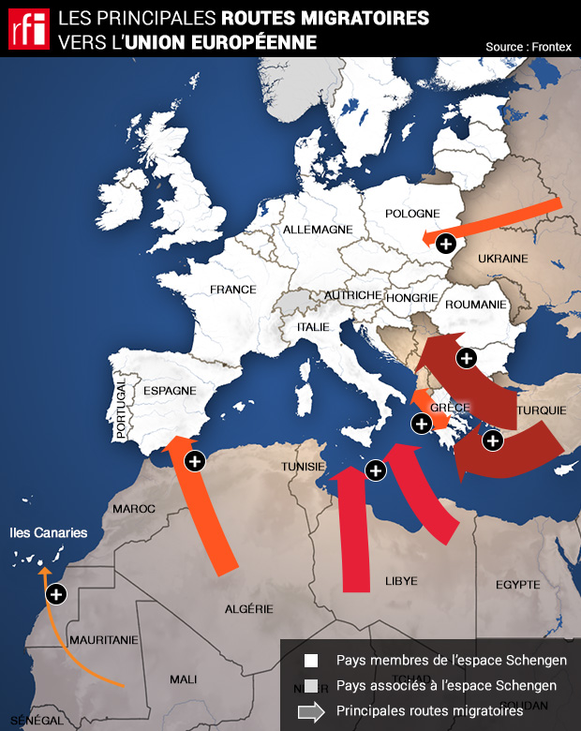
Source : wikipedia.org/wiki/Frontex

Tout est fait actuellement pour limiter les mouvements de migrants à partir de la Libye vers Lampedusa et l’Italie. Ils se font donc plus pressants à l’ouest de la méditerranée.
Un article du Monde de novembre 2023, note que 13 000 Subsahariens, sur ce seul mois, ont accosté aux Canaries. Cette carte montre aussi le nombre de décès en mer…
Des lois sont en cours de programmation pour limiter les mouvements migratoires, dans tous les pays d’Europe. Mais si on ne parvient pas à juguler les causes, on ne pourra pas limiter leurs effets, qu’ils soient positifs ou négatifs. Voir le lien sur l’article d’henry Jacolin.

Dans le détroit, au soleil couchant du monde méditerranéen, il faut « reprendre le cheminement des siècles, distinguer de leur confusion et de leur violence la marque qu’ils ont laissé dans des âmes inconscientes, toujours étonnées de brusquement découvrir qu’elles se souviennent », écrit Michel Jobert.
Maryse Verfaillie - novembre 2023
Liens :
https://cafe-geo.net/dictionnaire-insolite-des-frontières/

http://cafe-geo.net/malaga-ville-dart-andalouse-sur-la-costa-del-sol/#more-12381

https://cafe-geo.net/geopolitique-des-migrations-internationales/

https://orientxxi.info/lu-vu-entendu/paul-bowles-et-le-mythe-de-tanger

